Рекомендации для родителей,
воспитывающих детей
с ограниченными возможностями здоровья

МБДОУ « Детский сад «Флажок» пгт. Гвардейское»
тьютор Нуфтулаева А.Н.к

Для полноценного и гармонического развития личности ребенку необходимо расти в теплом семейном окружении, в атмосфере счастья, любви и понимания. Особенно это важно для ребенка с ограниченными возможностями здоровья(далее дети с ОВЗ). Такой ребенок нуждается в усиленной поддержке и помощи близких ему людей. Создание и подержание в семье здорового психологического климата служит гарантией правильного развития ребенка и позволяет полнее раскрыть его потенциальные возможности.
Поэтому решающую роль в развитии и раннем обучении ребенка играют родители и другие члены семьи.
Рекомендации родителям, имеющих детей с ограниченными возможностями
- примите ребенка таким, каков он есть, проявляйте больше любви;
- говорите ребенку, что Вы цените, уважаете и гордитесь им, ребенок в любом возрасте хочет слышать, что он кому-то нужен, видеть ласковые глаза;
- не сравнивайте ребёнка ни с какими другими детьми –это приводит к нарушению во взаимоотношениях, к возникновению тревожных состояний;
- будьте активны в общении со своим ребенком, чаще разговаривайте с ребёнком, помните, что ни телевизор, ни радио не заменят вас;
- чаще прибегайте к советам педагогов и психологов, скорее всего, ребенку нужна психолого-педагогическая помощь, причем, чем раньше вы начнете коррекционно-развивающую работу с ребенком, тем большего успеха достигнете.
- Для создания благоприятных условий воспитания в семье необходимо знать особенности развития ребенка, развивать необходимые в жизни волевые качества.
- Важнейшей задачей в обучении детей с ОВЗ является познавательное, речевое, физическое, эмоционально-волевое, социально - коммуникативное развитие.

Рекомендации родителям по обучению и развитию детей
с ограниченными возможностями здоровья
1.Обучение игре.
Главная задача – научить ребенка играть. Какими бы ни были размеры квартиры, обязательно отведите ребенку специальный уголок, где на коврике расставьте игрушечные мебель, разложите посуду, предметы быта, одежду и т. д. Приучайте ребенка бережно относиться к игрушкам, содержать их в порядке, убирать на место.
В игровой форме будет проще познакомить ребенка с цветом, формой, величиной предметов, привить навыки пространственной ориентировки. Игра предоставляет возможность упражнять и развивать свои когнитивные, речевые навыки и сенсорные способности в непринужденной атмосфере. Играя, дети выражают свои фантазии, познают окружающий мир и овладевают важными социальными навыками.
Игра удовлетворяет многие потребности ребенка –потребность выплеснуть накопившуюся энергию, развлечься, насытить свое любопытство, исследовать окружающий мир.
2.Развитие познавательных психических процессов
Внимание
- включайте в занятия задания, требующие сосредоточения внимания: нарисовать шар, построить сложный мост, прослушать сказку и т.п.
- предлагайте детям следующее упражнения, которые Вы найдете в ПРИЛОЖЕНИИ 1 «Внимание»;
- регулярно включайте детей в выполнение заданий по предварительной постройки из конструкторов, рисунки, аппликации, поделки, форму которых вы задаёте словесно или с помощью схемы, если ребенок затрудняется выполнить задание то Вы должны совместно с ребенком его выполнить (Рисунки, аппликации, раскраски и т.д. Вы сможете найти в ПРИЛОЖЕНИИ 2 «Мое творчество»)
- Предлагайте детям такие игры как: «Найди отличия», «Найди два одинаковых предмета» ПРИЛОЖЕНИЕ 3 «Будь внимательным»;
- учите переключать внимания с одного вида деятельности на другой. Это свойство внимания можно формировать с помощью двигательных упражнений. Ребёнок должен начинать, выполнять и заканчивать свои действия по команде взрослого, быстро переходить от одного вида движений к другому: прыгать, останавливаться, шагать и т.п. Данные упражнения Вы сможете найти в КАРТОТЕКЕ «Физминутки»
Память
Для улучшения процесса памяти воспитывайте у детей приёмы осмысленного запоминания и припоминания, умения:
- анализировать, выделять в предметах определённые связи, признаки, сравнивать предметы и явления между собой, находить в них сходства и различия;
- осуществлять обобщения, объединять различные предметы по каким-то общим признакам;
- классифицировать предметы и явления на основе обобщения;
- устанавливать смысловые связи между предъявляемыми объектами для заучивания и окружающими предметами.
Мышление
Включайте в занятия задания на:
•сравнение пары предметов или явлений – нахождение сходства и различия между ними;
•классификацию, обобщение различных предметов по общим признакам;
•нахождение «лишнего» слова или изображения, не связанного общим признаком с остальными;
•складывание целого из частей (разрезные картинки и последовательное раскладывание картинок и составление рассказа по ним);
•осознание закономерностей (рассмотреть орнамент, узор, продолжить его);
•задания на сообразительность, логические рассуждения и т.д.
Занятия по рисованию, лепке, изготовлению различных поделок должны не только включать копирование образца и отработку отдельных графических навыков, но и развивать умение планомерно исследовать предметы, фантазировать, воображать.
Расширяйте кругозор детей, их основные представления о природных, социальных явлениях, накапливайте у детей знания и впечатления, обсуждая с ними прочитанные книжки, анализируя поведения людей.
Задания Вы сможете найти в ПРИЛОЖЕНИИ 4 «Игры и упражнения, способствующие развитию мышления»
Восприятие
Включайте в занятия задания на:
- умение детей различать предметы на ощупь;
- умение выделять признаки в предмете;•умение соотносить предметы по величине, форме;
- развитие наблюдательности: учить внимательно и последовательно рассматривать предмет и явление;
- помогать осмысливать связь между объектами и воспринимать изображение в целом;
- формировать умение составлять из частей целое;
- различать основные признаки разных времен года;
- закреплять пространственные представления по картине: слева, справа, вверху, внизу, перед, за, между, рядом;
- формировать сенсорные эталоны формы.
Задания Вы сможете найти в ПРИЛОЖЕНИИ 5 «Игры и упражнения, способствующие развитию восприятия»
Воображение
- Играйте с ребенком, поддерживайте его фантазии.
- Найдите время посмотреть на облака или на листья, чтобы увидеть, на что или кого они похожи.
- Берите простые предметы (лист бумаги, карандаш, платок) и придумывайте, как его можно использовать. (Лист бумаги может быть крышей, подзорной трубой, самолетиком, кочкой и т.п.)
- Возьмите лист бумаги, скомкайте его, посмотрите на то, что получилось и придумайте, на что это похоже. После дайте ребенку повторить.
- Возьмите краски и наделайте на листе кляксы, а потом рассматривайте их, пытаясь увидеть образы. Потом можно дорисовать до картинки.
- Уберите на время все игрушки с конкретной, взрослой логикой (заводные, электронные). Они мешают развитию воображения.
- Создайте среду, которая поможет ребенку развиваться. Здесь нужны предметы, которые можно использовать по-разному, у которых нет прямой логики (камушки, ленточки, коробочки и т.п.). Пусть в свободном доступе ребенка будут бумага разного формата и разные изобразительные средства: краски, карандаши, восковые мелки, пластилин.
- Помогайте ребенку осознавать и обобщать его жизненный опыт. Рассматривайте семейные фотографии, вспоминайте веселые и интересные моменты вашей жизни; разговаривайте о том, что вы видите.
3. Физическое развитие должно быть направлено на:
- формирование произвольной саморегуляции;
- развитие мелкой моторики, зрительно – моторной координации, графических навыков.
Формируйте двигательные навыки с помощью игр. Играйте в подвижные игры как можно чаще – это способствует уменьшению утомляемости, снятию психоэмоционального напряжения, развитию интереса к выполнению графических упражнений, развитию ловкости пальцев рук, скоординированности их движений.
Упражнения Вы сможете найти в КАРТОТЕКЕ «Подвижные игры»
4.Социально-коммуникативное развитие должно быть направлено на:
- формирование адекватной самооценки;
- формирование возрастной формы общения.
Играйте с детьми в театр, придумывайте мини-спектакли и выступайте вместе перед родными. Такие занятия способствуют преодолеть замкнутость, пассивность, скованность детей, повышают уверенность в себе, развивают умение работать в команде, развивают способность понимать эмоциональное состояние других людей и умения адекватно выражать собственное.
Задания Вы сможете найти в ПРИЛОЖЕНИИ 6 «Упражнения на развитие социально - коммуникативных навыков»
5. Художественно-эстетическое развитие должно быть направлено на:
- формирование художественно-творческих способностей;
- развитие эстетического вкуса;
- развитие общей и мелкой моторики.
•Рисуйте карандашами, красками, мелками, проводите занятия с пластилином, развивайте творческое воображение ( ПРИЛОЖЕНИЕ 2)
•Читайте детям сказки или придумывайте вместе свои и обсуждайте развитие сюжета, рассматривайте иллюстрации и комментируйте (КАРТОТЕКА «Сказки»).
6.Эмоционально-волевое развитие
должно быть направлено на осознание своих эмоций, распознание и произвольное проявление, вербализация своих переживаний, обмен опытом со сверстниками.
Ценность таких знаний состоит в том, что у детей расширяется круг осознаваемых эмоций, они начинают глубже понимать себя и других, у них чаще возникает эмпатия по отношению к взрослым и детям.
- Старайтесь четко выражать свои эмоции, чтобы ребенок учился на вашем примере;
- Сделайте несколько упражнений из психомышечной тренировки;
- Читайте вместе с детьми литературные произведения и сказки;
- Включайте спокойную музыку перед сном (музыка без слов, например: шум моря, пение птиц) (КАРТОТЕКА «Слушаем музыку»)
- Проделывайте вместе с вашим ребенком специальные упражнения, направленные на релаксацию;
- Старайтесь сохранять доброжелательный тон по отношению к вашему ребенку даже тогда, когда вы устали.

Ниже Вы сможете найти нужный материал для обучения и развития Вашего ребенка!!!

И всегда помните о том, что рано или поздно
ваши усилия, стойкое терпение и непомерный труд
в воспитании ребенка
будут обязательно вознаграждены!!!

ПРИЛОЖЕНИЕ 1 « Внимание»
Игра «Посмотри и сделай так же».
Цель: развивать внимание.
Описание: взять любую раскраску, выбрать крупный одиночный предмет и закрасить одну его половину. Предложить ребенку раскрасить вторую часть точно так же, как раскрашена первая.


Игра «Подбери фигуру»
Цель: закрепить представления детей о геометрических формах, упражнять в их назывании.
Материал. Демонстрационный: круг, квадрат, треугольник, овал, прямоугольник, вырезанный из картона.
Раздаточный материал: карточки с контурами 5 геометрических лото.
Содержание. Родитель показывает ребенку фигуры, обводит каждую пальцем Дает задание: «У тебя на столе лежат карточки, на которых нарисованы фигуры разной формы, и такие же фигуры на подносиках. Разложи все фигуры на карточки так, чтобы они спрятались». Просит ребенка обводить каждую фигуру, лежащую на подносе, а затем накладывает («прятать») ее на начерченную фигуру.
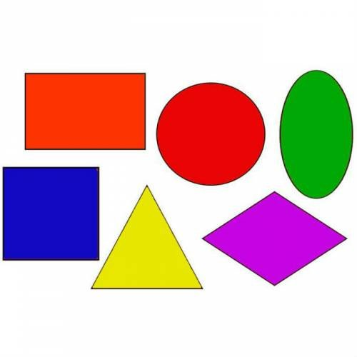
Игра «Построй пирамидку»
Цель: Развитие мелкой моторики, координации движений, ловкости. Развитие эмоционального настроя.
Ход игры: Воспитатель предлагает ребёнку из наполнителя ёмкости (камни, фасоль и т.д.)
Сделать горку, пирамидку.
Оборудование: Ёмкость с наполнителем, наполнители.
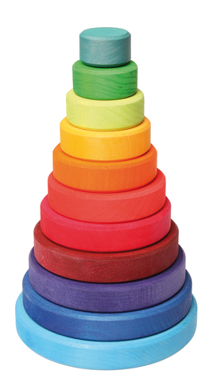

Игра "Найди лишний предмет"
проверит умение ребенка логически мыслить и обобщать предметы по их признакам и свойствам. Здесь малыш должен сам разобраться, по какому признаку подобраны картинки и найти среди них лишнюю. Например, на трех картинках изображены продукты питания, а на четвертой - чайник. Это значит, что чайник - лишний, так как все остальные предметы имеют одинаковое свойство. Ребенку необходимо зачеркнуть лишний предмет.
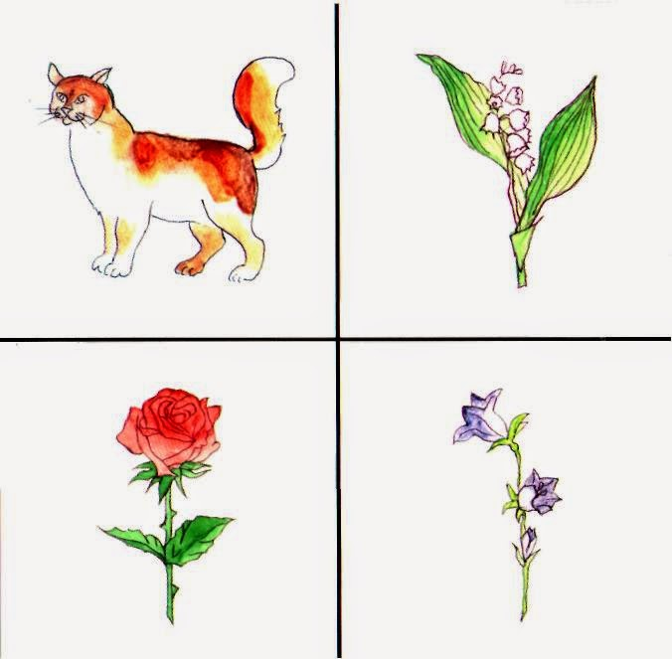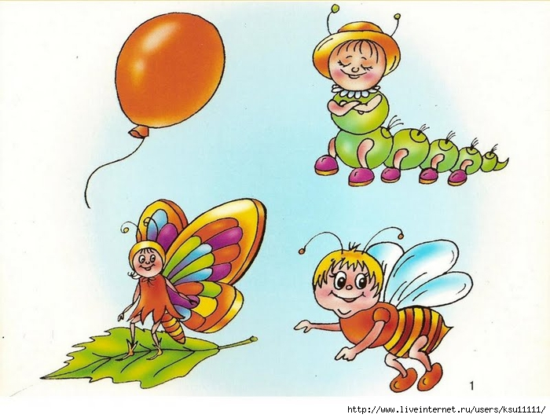

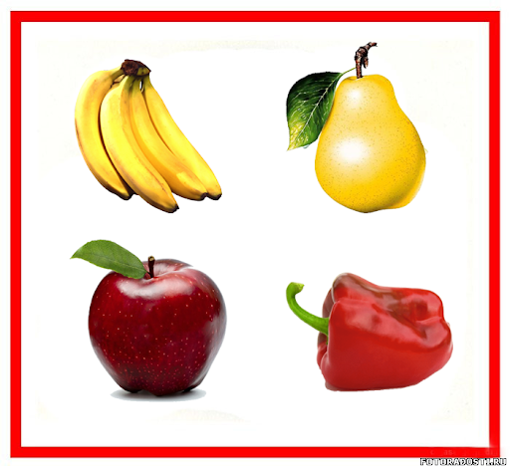

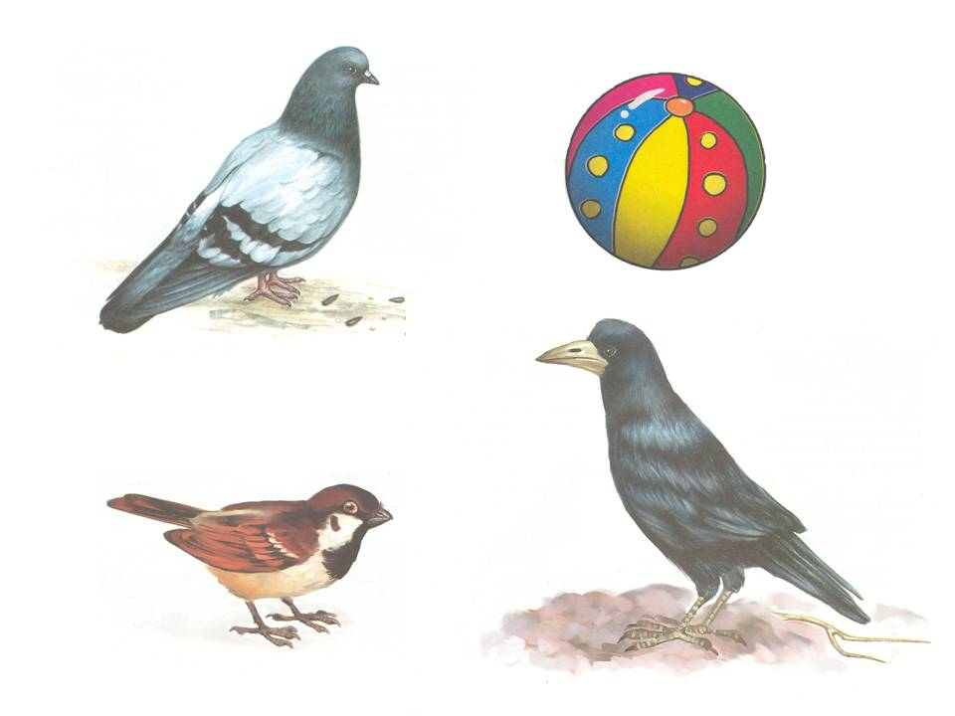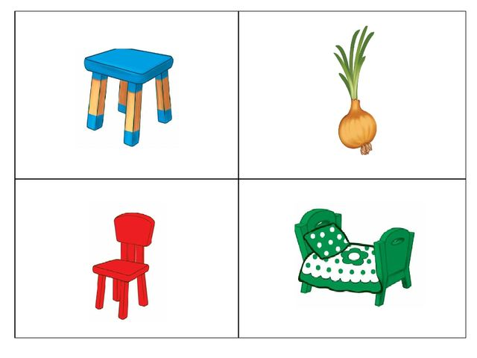
Игра «Найди два одинаковых предмета».
Цель: развитие мышления, объема внимания, восприятия формы, величины, наблюдательности, формирование умения сравнивать, анализировать.
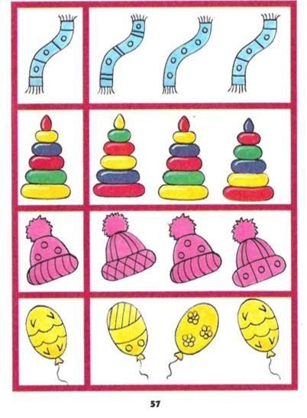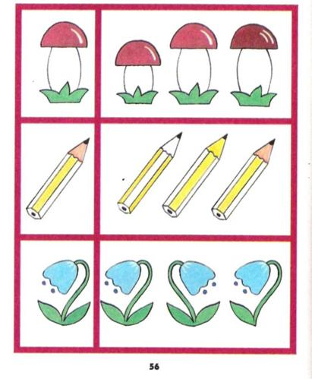
ПРИЛОЖЕНИЕ 2 «Мое творчество»
ОБЪЕМНАЯ АППЛИКАЦИЯ "СОЛНЫШКО". ШАБЛОН
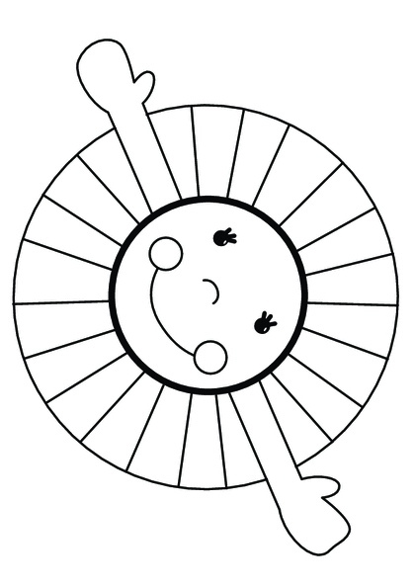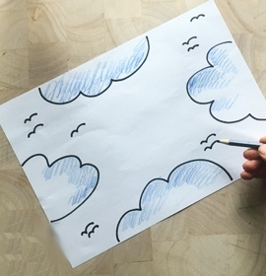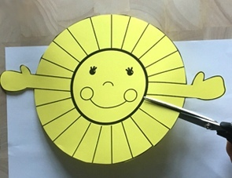
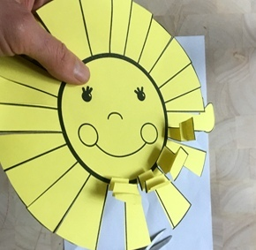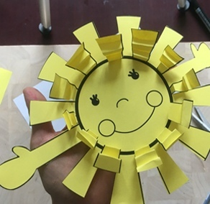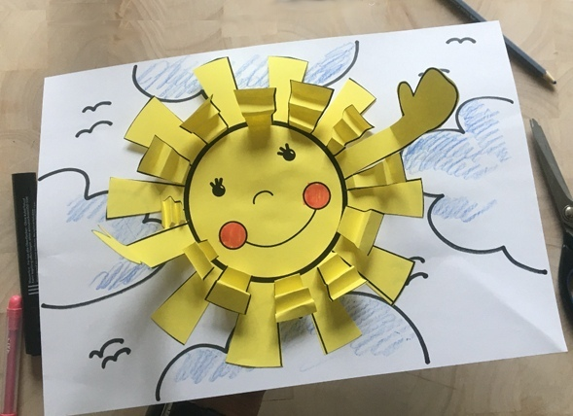

АППЛИКАЦИЯ КРУПОЙ. РАЗВИТИЕ МЕЛКОЙ МОТОРИКИ. ШАБЛОНЫ
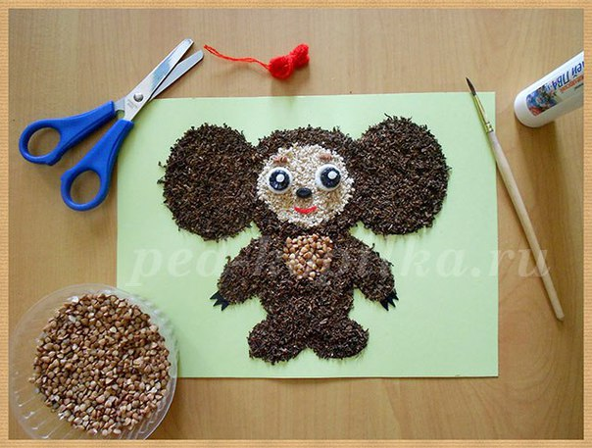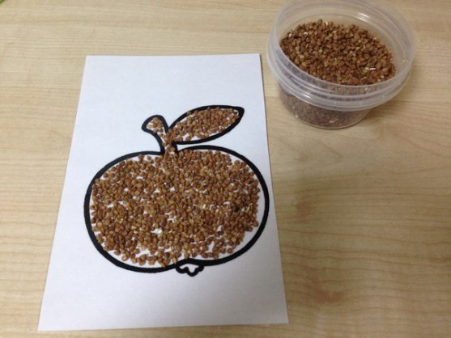

ЛЕПИМ ОВОЩИ ИЗ ПЛАСТИЛИНА
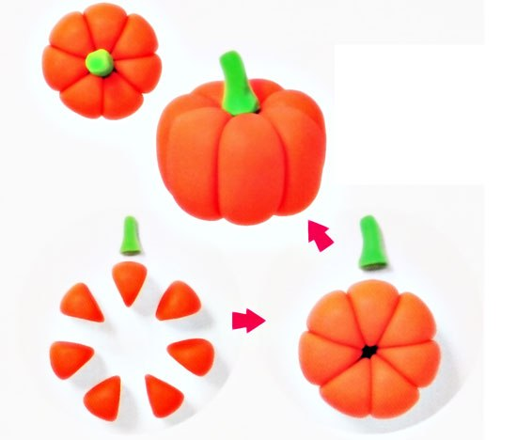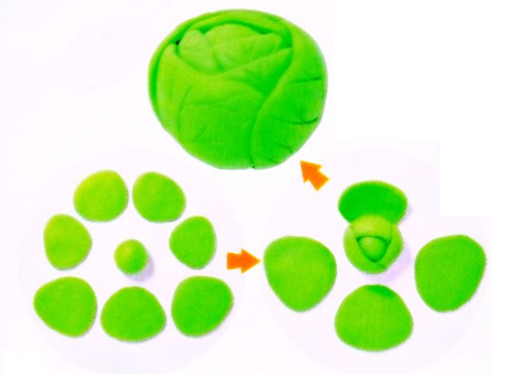
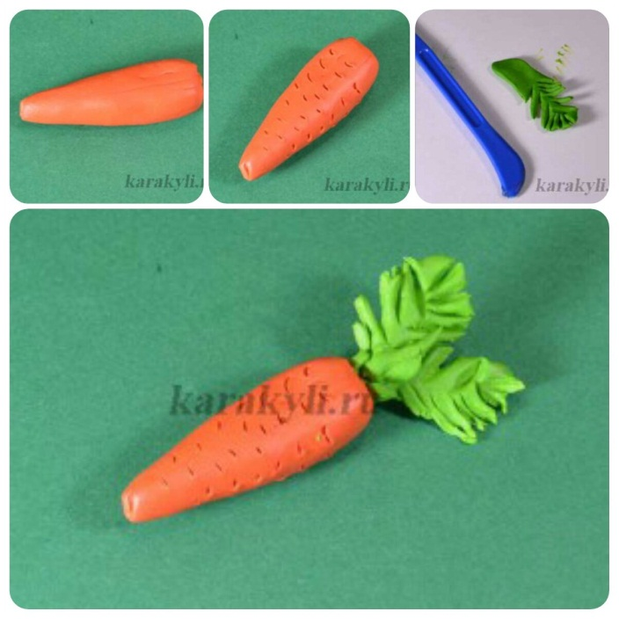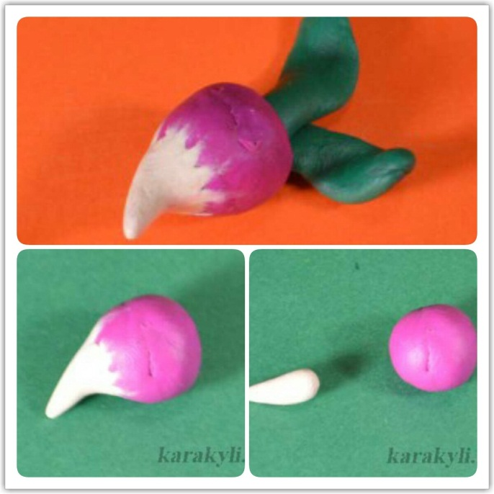
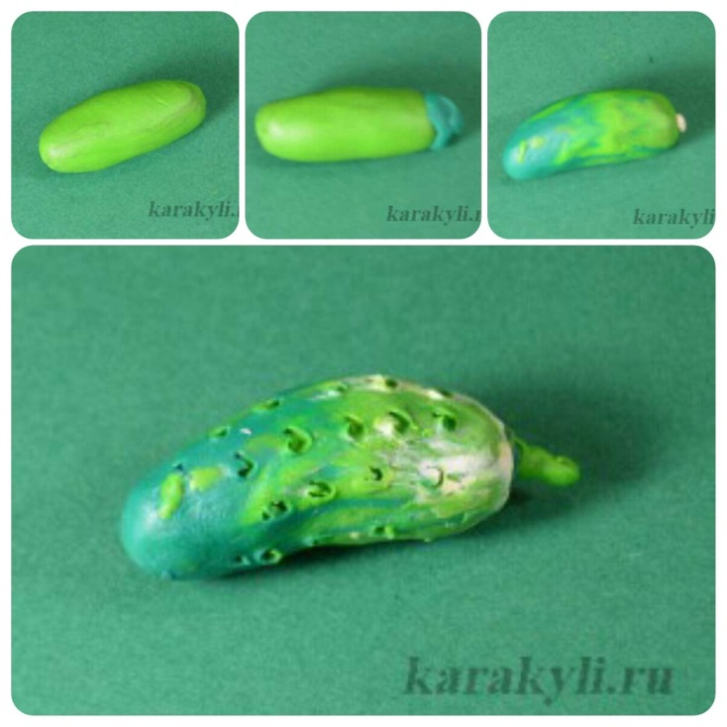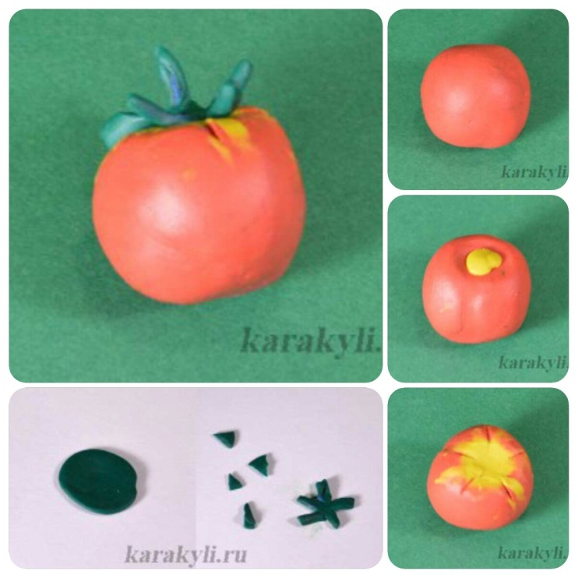

ФЛАЖКИ С ГОЛУБЯМИ КО ДНЮ ПОБЕДЫ
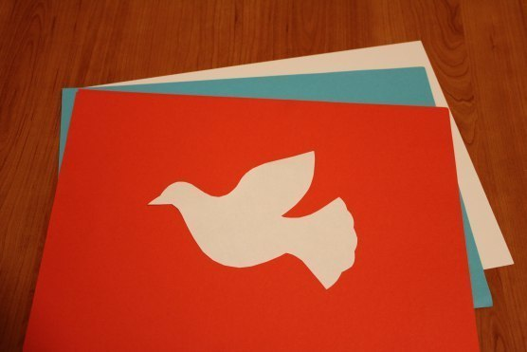
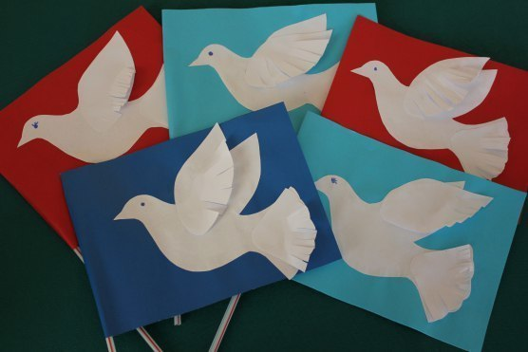
РИСУЕМ САЛЮТ К 9 МАЯ
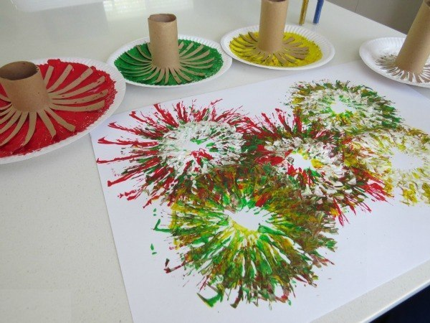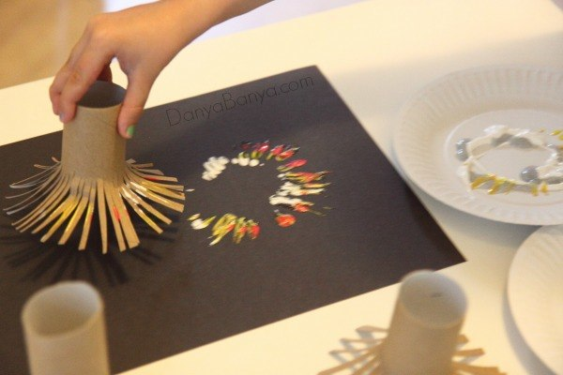

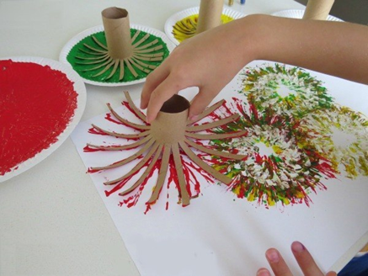
РАЗВИТИЕ МЕЛКОЙ МОТОРИКИ У ДЕТЕЙ С ПОМОЩЬЮ РИСОВАНИЯ
Интересная идея - сделать самодельную раскраску из ватных дисков. Вместо кисточки используем пипетку. Рисуем разбавленными в небольшом количестве воды красками или пищевыми красителями.

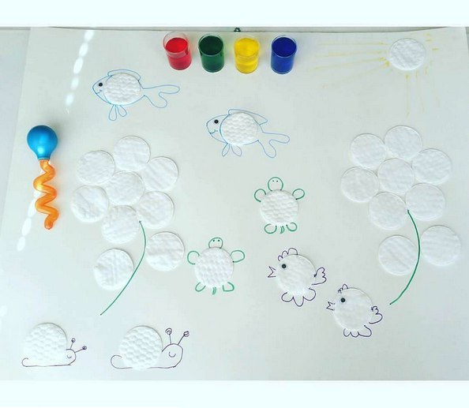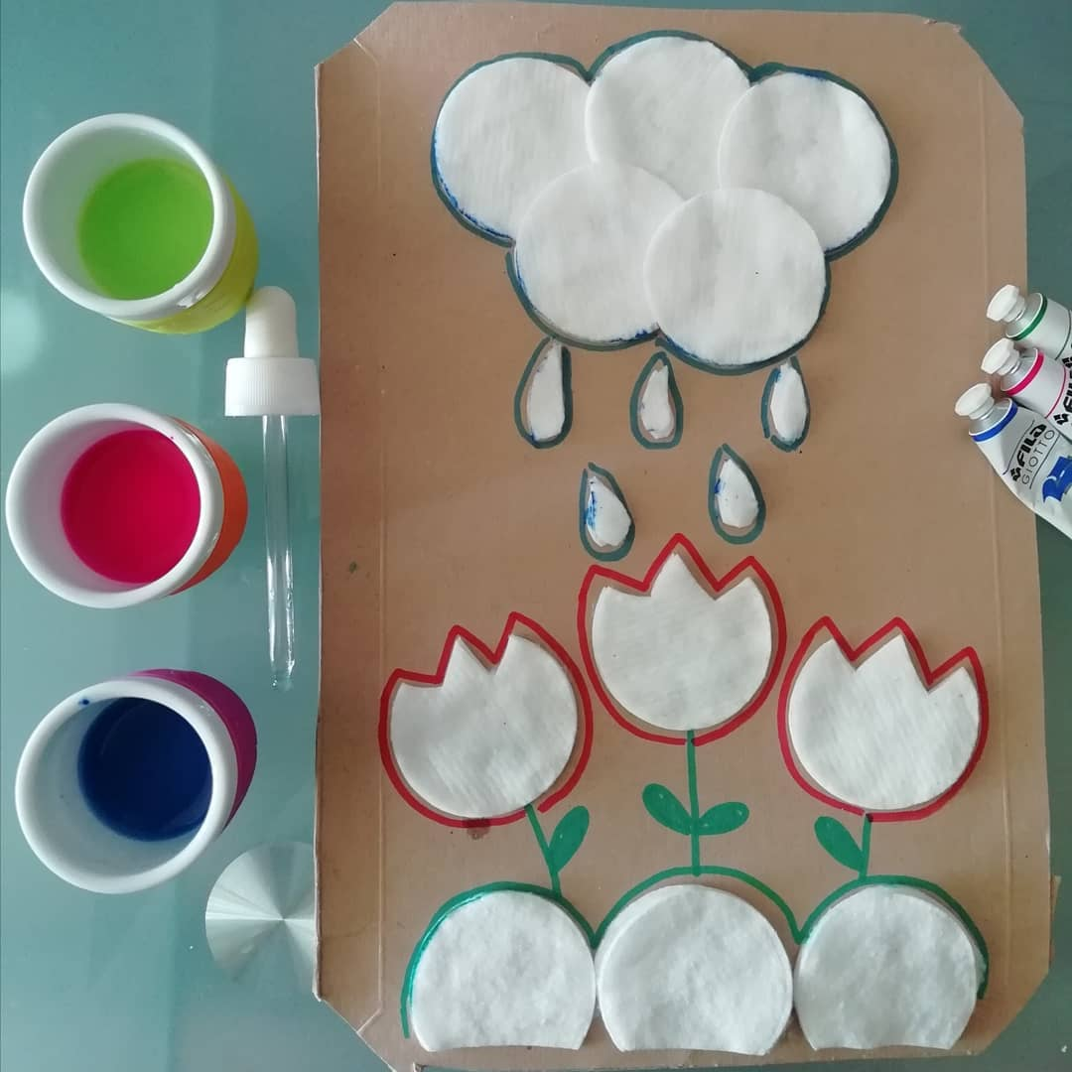

УЧИМСЯ РИСОВАТЬ ОБЕИМИ РУКАМИ. ОБВОДИЛКИ

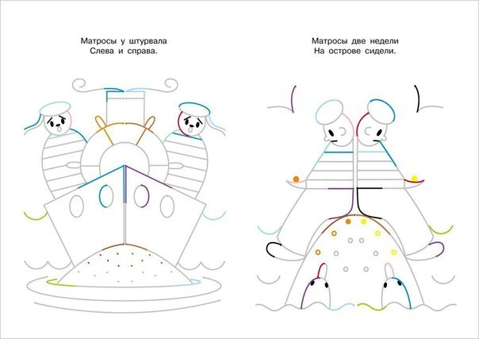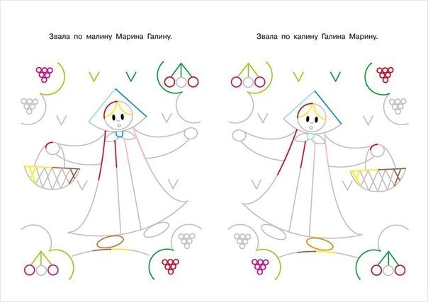
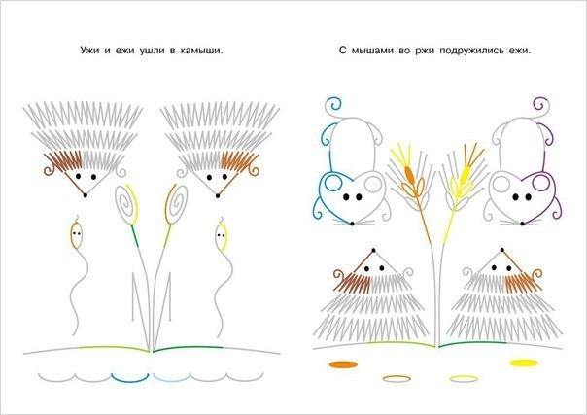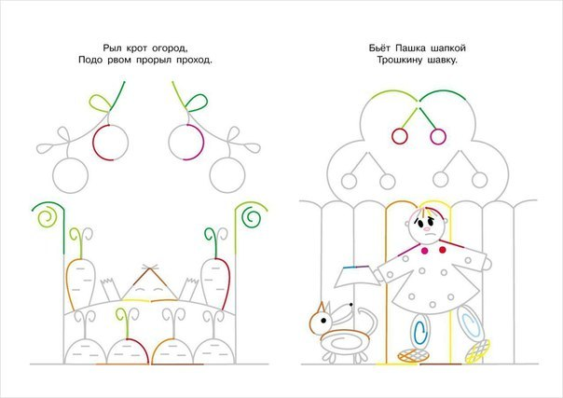
РАСКРАСКИ
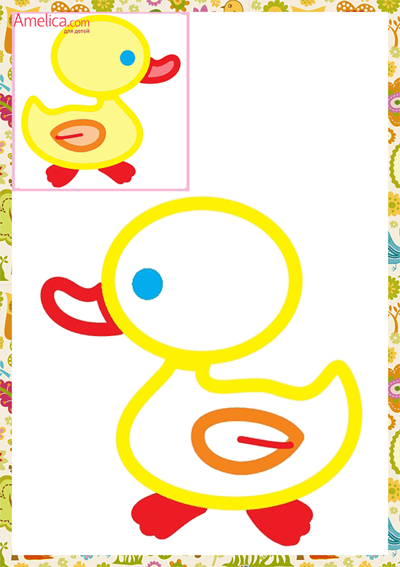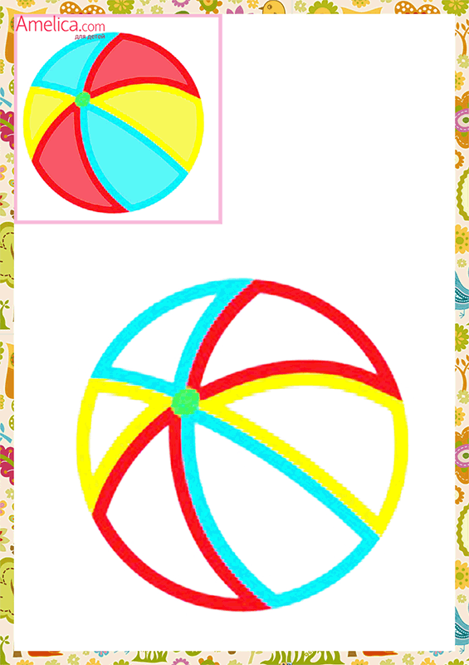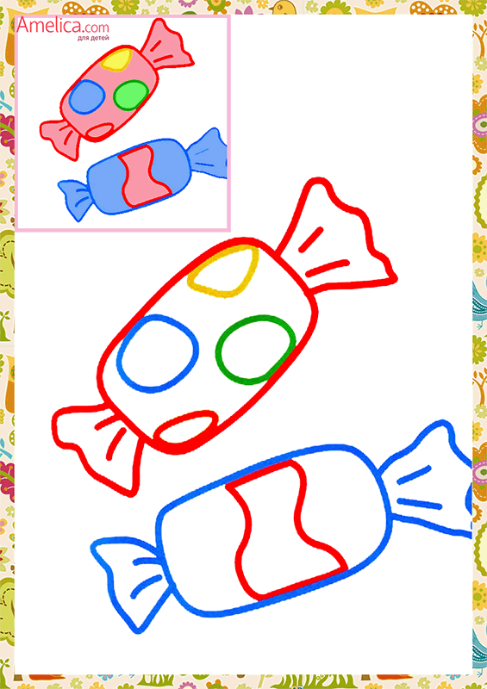



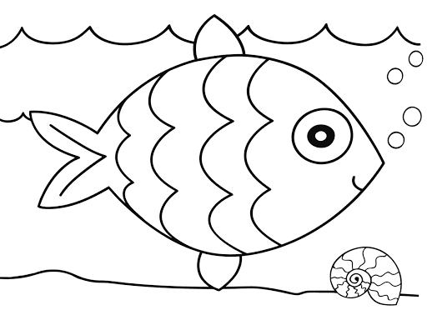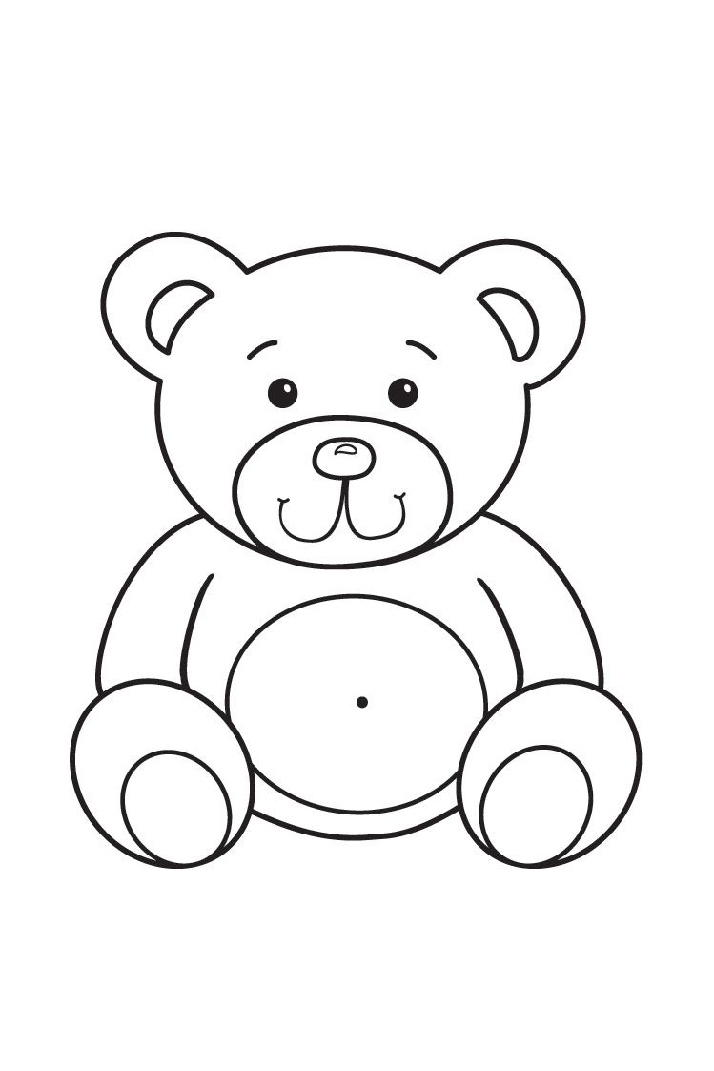
ПРИЛОЖЕНИЕ 3 «Будь внимательным»
Игра НАЙДИ ОТЛИЧИЯ
Предлагается карточка с изображением двух картинок, имеющих несколько различий. Необходимо как можно быстрее найти эти отличия.
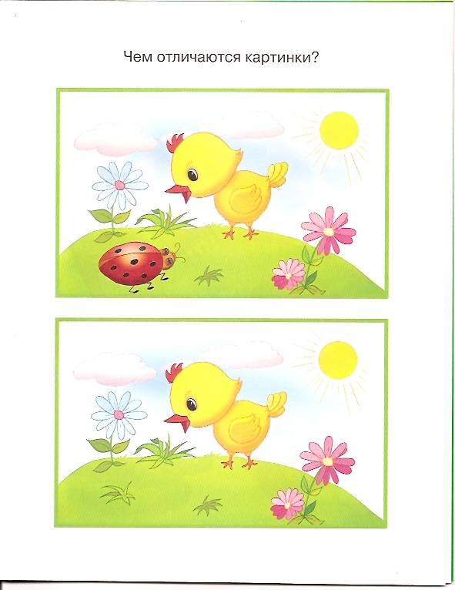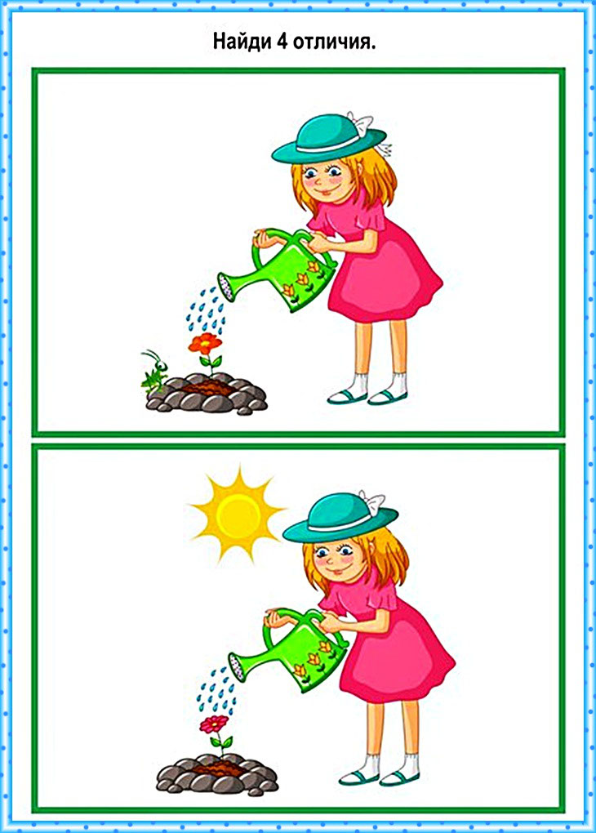

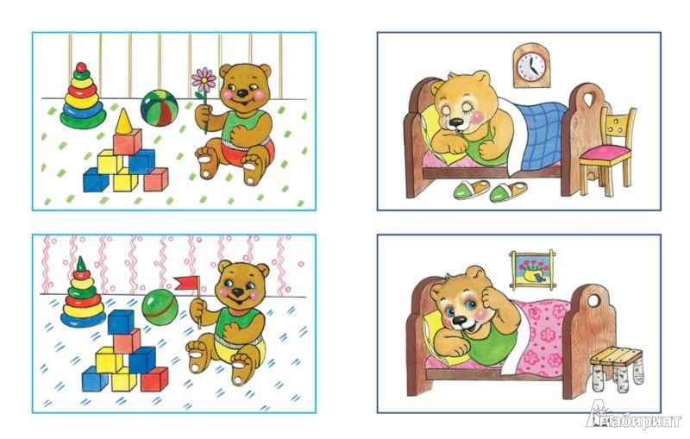
ВЫКЛАДЫВАНИЕ УЗОРА ИЗ МОЗАИКИ ИЛИ ИЗ ПАЛОЧЕК
Ребенку предлагают выложить из мозаики (или палочек) по образцу букву, цифру, узор, силуэт и т.п.
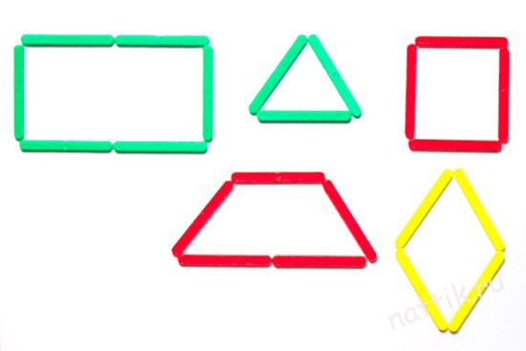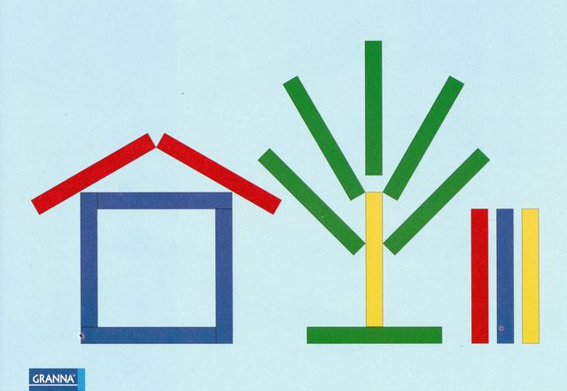

НАНИЗЫВАНИЕ БУСИНОК
Ребенку предлагается образец или схема нанизывания бус (например, -ОХОХОХО- -ОООХХХООО- -ООХХОХОХХОО-), нитка или проволока, бусинки. Ребенок собирает бусы.
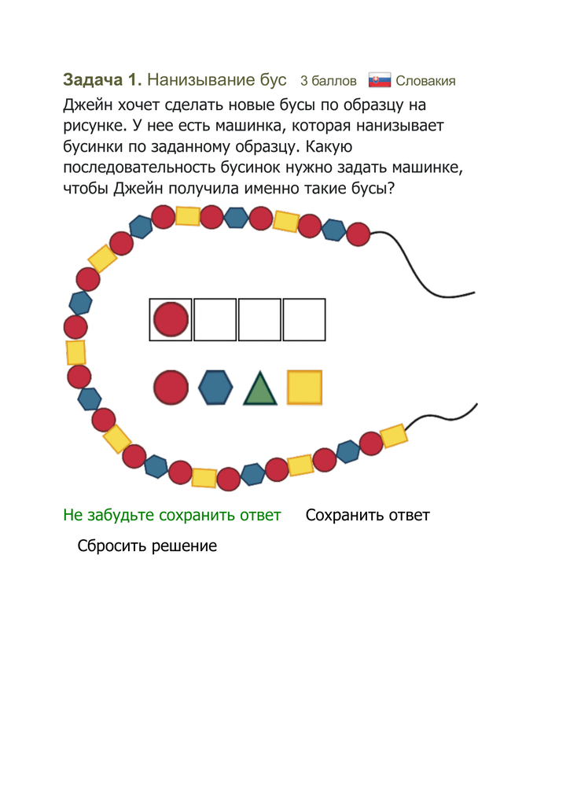

ПРИЛОЖЕНИЕ 4
«Игры и упражнения, способствующие развитию мышления»
«Разложи картинки».
Учить учитывать последовательность событий.
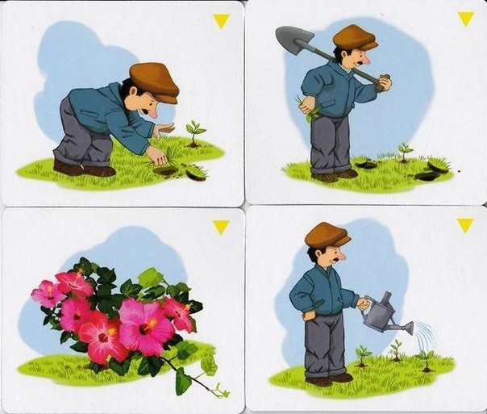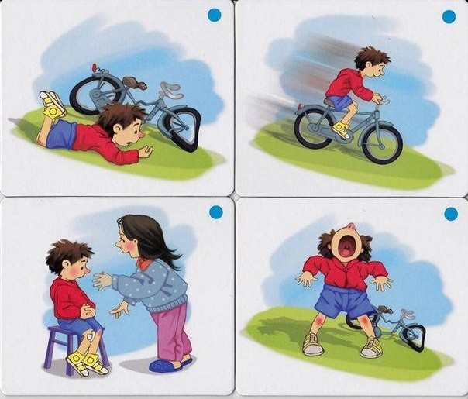
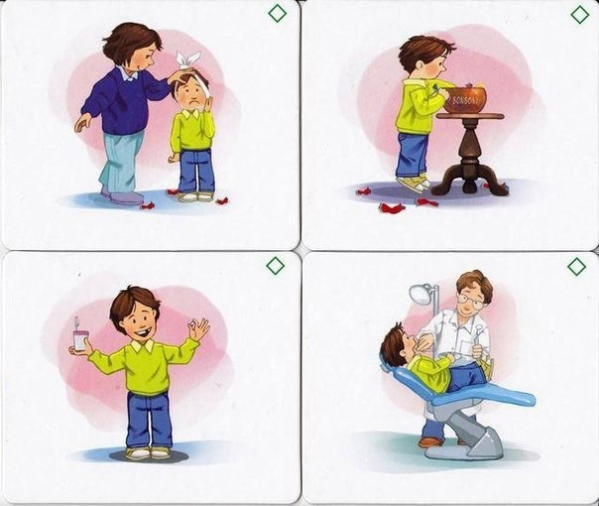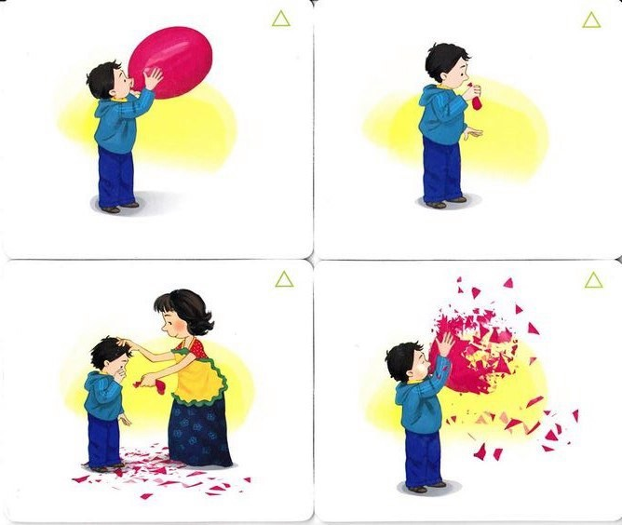
СЪЕДОБНОЕ-НЕСЪЕДОБНОЕ
В зависимости от названного предмета (съедобен он или нет) ребенок должен ловить или отбивать мяч, брошенный ему взрослым.
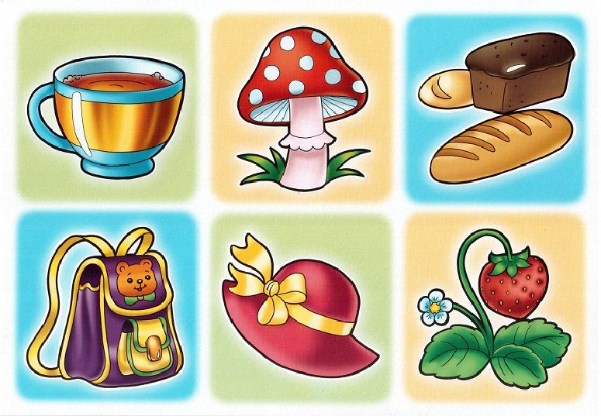
Предложите ребенку поиграть в лото, домино, мозаику, конструктор,
загадки.
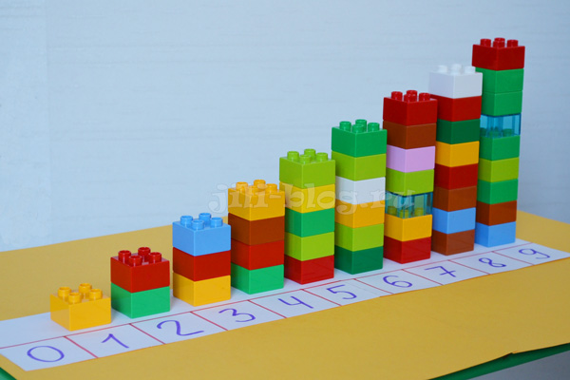
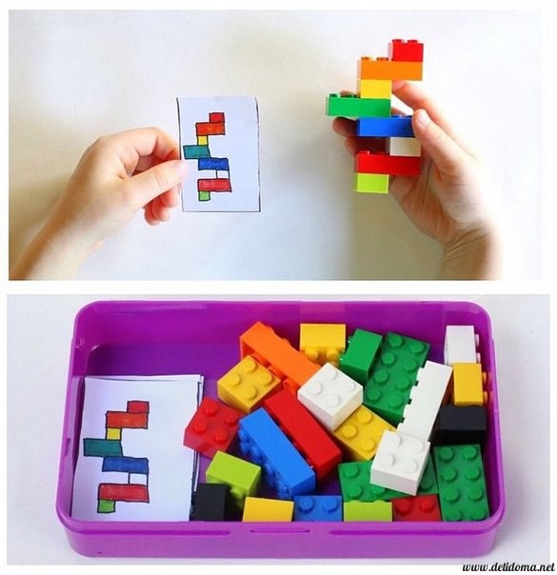

ПРИЛОЖЕНИЕ 5
«Игры и упражнения, способствующие развитию восприятия»
«Узнай форму».
Узнать в окружающих предметах форму геометрической фигуры.
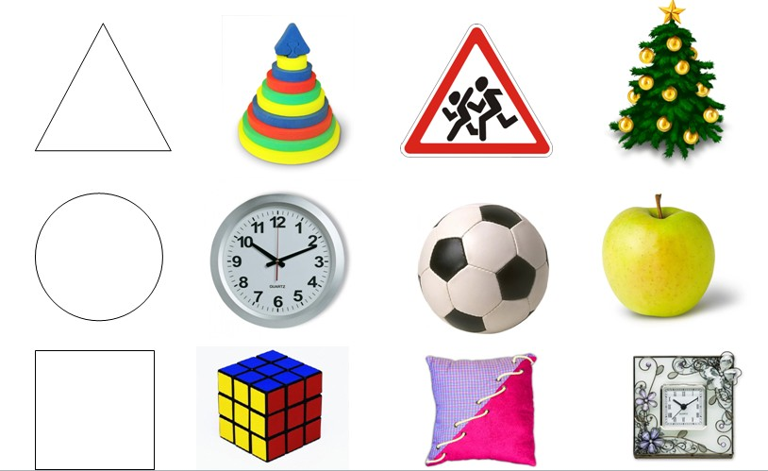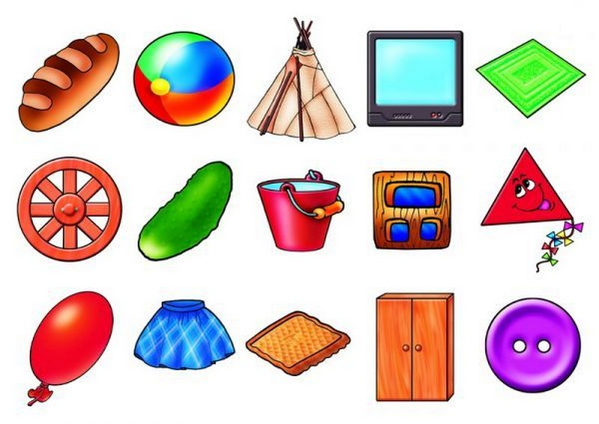
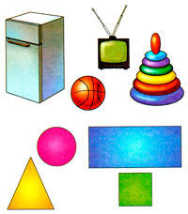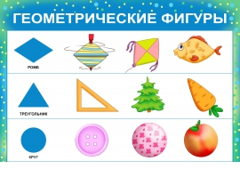

«Построй по росту».
Выстроить в ряд предметы соответственно их высоте.
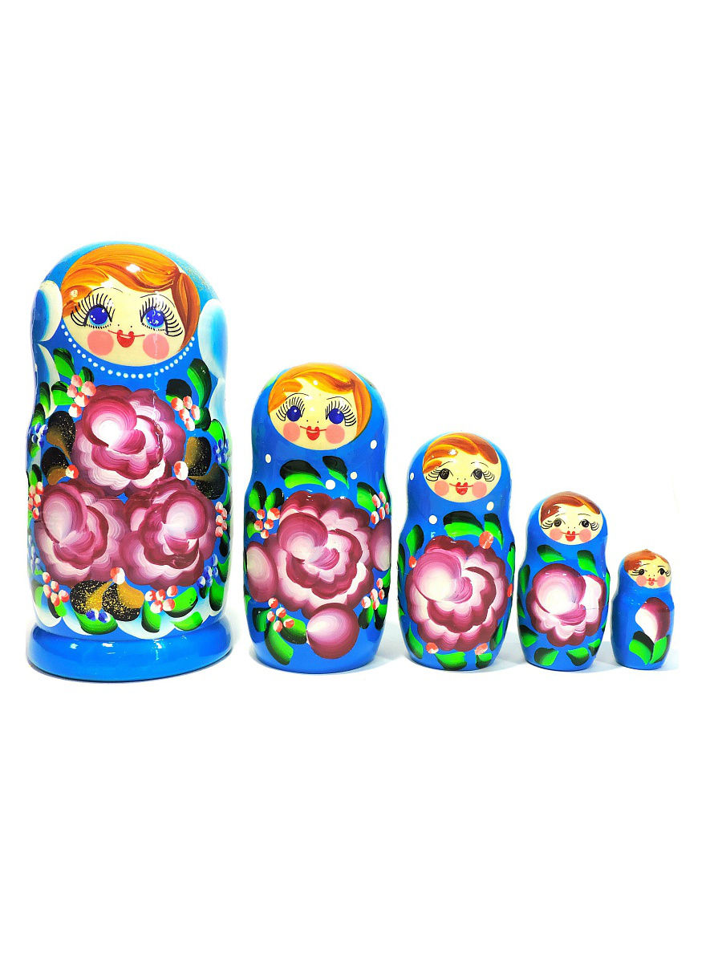

«Сложи картинку».
Составить из частей целую картинку.
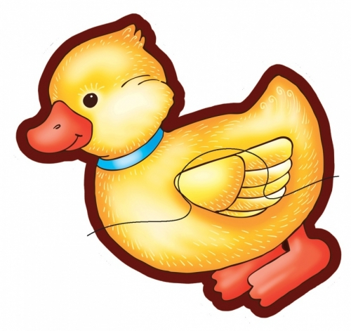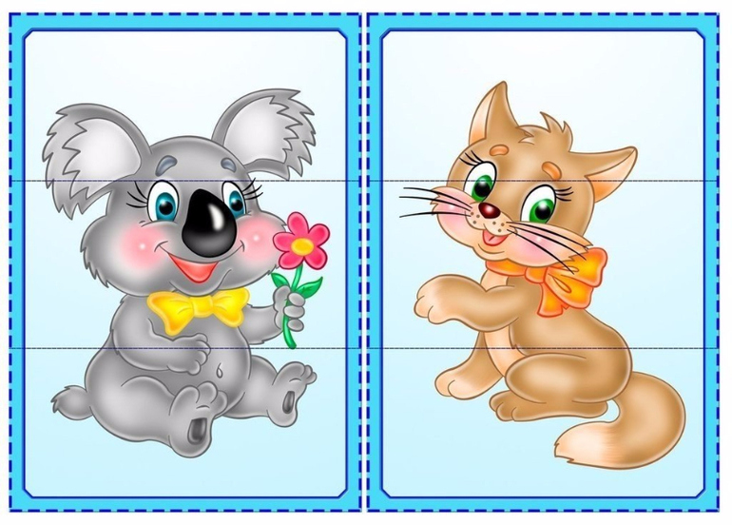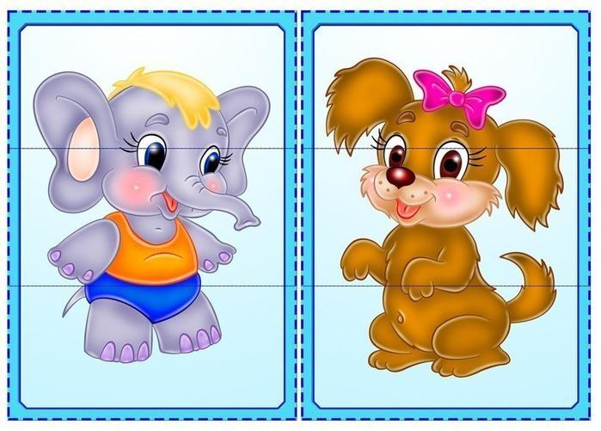

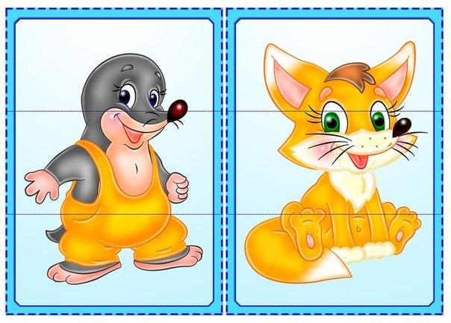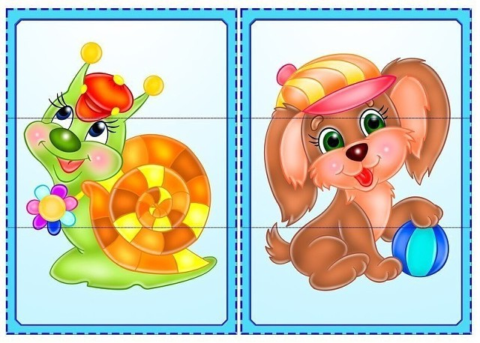

ПРИЛОЖЕНИЕ 6
«Упражнения на развитие социально - коммуникативных навыков»
Хороводная игра «Ау!»
Цель. Развивать внимательное отношение друг к другу, помочь преодолеть барьер в общении.
Ход игры. Ребенок стоит в кругу с завязанными глазами, он потерялся в лесу. Родители водят хоровод, проговаривая слова «Петя (Маша), ты сейчас в лесу, мы поем тебе АУ! Ну-ка, глазки открывай поскорей, кто тебя позвал, узнай побыстрей. Кто-то из членов семьи кричит ему: «Ау!» – и «потерявшийся» должен угадать, кто его звал.

Подвижная игра «Возьми игрушку»
Цель. Развивать навыки общения, умения просить.
Ход игры. Все члены семьи становятся в круг, в центр складывают игрушки. Ведущий произносит «Возьми пожалуйста… (машинку, куклы, пирамидку и т.д.)». Кто не нашел необходимой игрушки – водит.

Клеевой ручеёк
Цель: развить умение действовать совместно и осуществлять само- и взаимоконтроль за деятельностью; учить доверять и помогать тем, с кем общаешься.
Участники встают друг за другом и держатся за плечи впереди стоящего. В таком положении они преодолевают различные препятствия.
1. Подняться и сойти со стула.
2. Проползти под столом.
3. Обогнуть “широкое озеро”.
4. Пробраться через “дремучий лес”.
5. Спрятаться от диких животных.
Непременное условие: на протяжении всей игры участники не должны отцепляться друг от друга.

Разговор через стекло
Цель: развить умение мимику и жесты.
Участники становятся напротив друг друга и выполняют игровое упражнение “Через стекло”. Им нужно представить, что между ними толстое стекло, оно не пропускает звука. Одной группе участников нужно будет показать (например, “Ты забыл надеть шапку”, “Мне холодно”, “Я хочу пить…”), а другой группе отгадывать то, что они увидели.

КАРТОТЕКА
«Подвижные игры»
«Зайка серый умывается» (прыжки)
Задачи: упражнять в прыжках на двух ногах с продвижением вперёд, учить соотносить действия со словами.
Материал: маска зайки.
Ход игры: все становятся в круг, выбирается зайка, он становится в центр круга. Участники , образующие круг, говорят:
Зайка серый умывается. Вымыл хвостик,
Видно, в гости собирается, вымыл ухо,
Вымыл носик вытер сухо!
- Ваня, покажи, ребятам, как зайка умывается.
Зайка проделывает все движения, соответствующие тексту. Затем он подпрыгивает на двух ногах, продвигаясь (идёт в гости) к кому-нибудь из стоящих в кругу. Тот становится на место зайки.
Взрослый просит Ваню повторить правила игры. Во время подвижной игры взрослый наблюдает за Ваней и при необходимости напоминает правила игры. В случае утомления предлагает ребенку отдохнуть.

«Мяч через сетку» (бросание и ловля мяча)
Задачи: учить соревноваться, упражнять в бросании мяча через сетку двумя руками снизу и из-за головы.
Материал: мячи и сетка.
Ход игры: на расстоянии 1м от сетки на линии с обеих сторон стоят группки участников напротив друг друга. По сигналу взрослого: «Начинай!» - ребёнок бросает мяч через сетку, стоящему, напротив. Тот, поймав мяч, перебрасывает его стоящему рядом и т. д. Когда мяч дойдёт до последнего играющего, взрослый отмечает какие ошибки были сделаны группами играющих. Взрослый просит Ваню повторить правила игры. Во время подвижной игры родитель наблюдает за Ваней и при необходимости напоминает правила игры.

«Догоняй мяч»
Цель: развитие внимания, точности и согласованности движений. Инвентарь: два озвученных мяча.
Инструкция. Игра проводится на игровой площадке. Все играющие образуют круг. Двум играющим, стоящим в кругу через 3-4 игрока друг от друга, выдается по мячу. По сигналу водящего играющие стараются как можно быстрее передавать мячи игроку справа, с тем, чтобы один мяч догнал другой. Когда это произойдет, игра начинается снова.
Методические указания. Мячи можно только передавать, но не бросать.
•Количество мячей можно увеличивать.
•Передача мяча осуществляется на уровне пояса или груди.

«Поймай мяч»
Цель: развитие внимания, памяти, приобретение навыков в бросках и ловле мяча. Количество играющих может быть любым.
Инвентарь: один мяч среднего размера.
Инструкция. Играющие располагаются по кругу. Водящий находится в центре. Подбрасывая вверх мяч, он называет имя игрока. Названный игрок должен поймать мяч. Если он поймал его, то возвращается на свое место, если же не поймал, то меняется местом с водящим. Побеждает тот, кто меньше всех бал водящим.
Методические указания. От количества участников, стоящих в кругу, зависит темп игры.
•Если играющие не знакомы, то до начала игры их нужно представить друг другу: каждый по очереди называет свое имя, а вся группа хором его повторяет. •Играющие могут свободно передвигаться по кругу.

«Голуби»
Цель: воспитание у детей навыков метания, развитие координации движений крупных и мелких мышечных групп, ловкости, глазомера.
Количество игроков –2-10 человек.
Инвентарь: для игры изготавливаются бумажные «голуби» (самолетики и т.д.). Инструкция. Ребенок соревнуется со взрослым , у кого голубь полетит дальше.

«Ходим в шляпах»
Цель: формирование правильной осанки, укрепление мышечного «корсета» позвоночника, развитие равновесия, ловкости, координации движений.
Количество игроков может быть любым.
Инвентарь: «шляпа» для каждого игрока – мешочек с песком массой 200-500 г, дощечка, колесико от пирамиды.
Инструкция. Играющие стоят. Ребенку кладут на голову легкий груз –«шляпу». Проверив осанку ребенка (голова прямо, плечи на одном уровне, параллельны полу, руки спокойно лежат вдоль туловища), ведущий дает сигнал к ходьбе. Ребенок должен ходить обычным шагом по комнате или площадке, сохраняя правильную осанку. Выигрывает тот, у кого «шляпа» ни разу не упала и при этом он не нарушил осанку.
Вариант 2. Пройти по извилистой линии, начерченной на полу мелом.

КАРТОТЕКА
«Физминутки»
«Бабочка»
Утром бабочка проснулась,
Улыбнулась, потянулась!
Раз - росой она умылась,
Два - изящно покружилась,
Три - нагнулась и присела,
На четыре - улетела.

«Приключения лесу»
Только в лес мы вошли, появились комары.
Руки вверх, хлопок над головой,
Руки вниз, хлопок другой.
Снова дальше мы идем, перед нами водоем.
Прыгать мы уже умеем,
Прыгать будем мы смелее.
Раз-два, раз-два, позади уже вода.
Мы шагаем и шагаем, руки выше поднимаем.
Дышим ровно, глубоко...
Впереди из-за куста смотрит хитрая лиса.
Мы лису обхитрим - на носочках пробежим.
Серый заяц скачет в поле - очень весело на воле.
Подражаем мы зайчишке, непоседе-шалунишке.
И закончилась игра, за работу нам пора.

«Зайка»
Зайка серенький сидит
И ушами шевелит.
Зайке холодно сидеть,
Надо лапочки погреть.
Зайке холодно стоять,
Надо зайке поскакать.
Кто-то зайку напугал,
Зайка прыг - и убежал!

«Солдат»
На одной ноге постой-ка,
Если ты солдатик стойкий.
Ногу левую - к груди,
Да смотри - не упади!
А теперь постой на левой,
Если ты солдатик смелый!

«Мишутка»
Наш Мишутка потянулся,
Раз нагнулся, два нагнулся.
Лапы в стороны развел –
Видно, меда не нашел.
Мишка в улей влез, и вот
Каплет с лапы сладкий мед.

«Салат»
Мы капусту рубим, рубим,
Мы морковку трем, трем,
Мы капусту солим, солим,
Мы капусту жмем, жмем.

«Спортсмен»
Раз - подняться, потянуться,
Два - согнуться, разогнуться.
Три - в ладоши три хлопка,
Головою три кивка.
На четыре - руки шире,
Пять - руками помахать
И на место тихо встать.

«Грустный Зайка»
Зайчик беленький сидит
И ушами шевелит.
Вот так, вот так
Он ушами шевелит.

КАРТОТЕКА
«СКАЗКИ»
- «Лисичка со скалочкой» ( Русская народная сказка);
- Самуил Маршак «Кто колечко найдёт»;
- Григорий Остер «Котёнок по имени Гав»;
- Владимир Сутеев «Яблоко»;
- Владимир Сутеев «Кто сказал мяу»;
- Геннадий Цыферов «Жил на свете слонёнок»;
- Самуил Маршак «Сказка о глупом мышонке»;
- Александр Афанасьев «Зимовье зверей»;
- Александр Афанасьев «Лиса и журавль»;
- Алексей Толстой «Заяц-хваста»;
- Шарль Перро «Красная Шапочка»;
- «Сестрица Алёнушка и братец Иванушка» — русская народная сказка;
- Братья Гримм «Горшочек каши»;
- В. Г. Сутеев «Палочка-выручалочка»;
- «Полкан и медведь» — русская народная сказка;
- «Бобовое зернышко» — русская народная сказка;
- «Жихарка» — русская народная сказка;
- «Храбрый баран» — русская народная сказка;
- К. Чуковский «Федорино горе»;
- К. Чуковский «Тараканище»;
- Д. Мамин-Сибиряк «Сказка про Комара Комаровича — Длинный Нос и про Мохнатого Мишу — Короткий Хвост»;
- В. Осеева «Волшебная иголочка»;
- Э. Мошковская «Вежливое слово»;
- Р. Сеф «Сказка о кругленьких и длинненьких человечках»;
- Г. Цыферов «В медвежачий час».

КАРТОТЕКА
«Слушаем музыку вместе!»
- «Вальс» - А Гречанинов;
- «Верхом на лошадке» - А Гречанинов;
- «Спортивный марш»- И Дунаевского;
- «Цветики» - В Карасевой;
- «Весною» - С Майкапар;
- «Воробей» - А Руббах;
- «Есть у солнышка друзья» - Е Тиличеевой;
- «Зайчик» - Людм Лядовой;
- «Игра в лошадки» - П Чайковский;
- «Колыбельная» - С Разоренов;
- «Ласковая песенка» - Л Некрасовой;
- «Лесные картинки Утро в лесу» - А Караманов;
- «Листопад» - Т Попатенко;
- «Пляска птиц» - Н Римский-Корсаков;
- «Утро» - С Прокофьев;
- «Лето Времена года» - Вивальди;
- «Песня жаворонка» - Чайковский;
- «Танец кукол» - Шостакович;
- «Белка» - Р-Корсаков;
- «Океан море синее» - Р-Корсаков.

А так же рекомендуется просмотр и прослушивание звуков природы! Для этого Вам необходимо пройти по ссылке:
- https://www.youtube.com/watch?v=nS9x0cvQEGI
- https://www.youtube.com/watch?v=jyf0xKzDt8E
- https://www.youtube.com/watch?v=SmxzS-ToS6E
- https://www.youtube.com/watch?v=AsD5u6k6dKI
- https://www.youtube.com/watch?v=t-_b9eBwjLY
- https://www.youtube.com/watch?v=5lCRsLjMeso

«Колыбельные песенки»
Для этого Вам необходимо пройти по ссылке:
1. https://cooldj.com/song/177198-vera-dvoryaninova/29198976-esli-mama-pozhaleet-detskaya/
2. https://xn----9sbmabsiicuddu3a5lep.xn--p1ai/media/mamin-synochek
3. https://cooldj.com/song/919-larisa-chernikova/17922901-zasypaj-solnyshko-maminy-kolybelnye/
4. https://mp3iq.com/m/23457-kolybelnaya/42140746-a-zvezdochki-v-okoshko-glyadyat-glyadyat-i-ulozhila-koshka-svoih-kotyat/
Вашему вниманию предоставляется подбор познавательных мультфильмов для совместного просмотра
Для этого Вам необходимо пройти по ссылке:
- https://www.youtube.com/watch?v=-p13wWiHnv4
- https://www.youtube.com/watch?v=tcZTj3DLqJg
- https://www.youtube.com/watch?v=Fv2dVdVCGoc
- https://www.youtube.com/watch?v=F8T0btgAGtc
- https://www.youtube.com/watch?v=8f4AIVCx8xI
- https://www.youtube.com/watch?v=Ax9eUdZYbxM
- https://www.youtube.com/watch?v=v2JmUR5Fabc
- https://www.youtube.com/watch?v=qsllcSQSl7I
- https://www.youtube.com/watch?v=rrVz8q7zw3c
- https://www.youtube.com/watch?v=W7_od1Uz_Ec
- https://www.youtube.com/watch?v=dIxwfjm2Aj4
- https://www.youtube.com/watch?v=xKLhPuL1QbY
- https://www.youtube.com/watch?v=__j1SxJRJ5I
- https://www.youtube.com/watch?v=JkYl3Vmclfs
- https://www.youtube.com/watch?v=vY5-bIHt0PA
- https://www.youtube.com/watch?v=NRn8KEBaCUM
- https://www.youtube.com/watch?v=uskXl6gGkJQ
- https://www.youtube.com/watch?v=ZpbVhaIVgUw
- https://www.youtube.com/watch?v=paYMrv1Dzm0
- https://www.youtube.com/watch?v=lfWbmaPLeX4

Вашему вниманию предоставляется подбор онлайн игр
Для этого Вам необходимо пройти по ссылке:
- https://bibusha.ru/igra-najdi-lishnij-predmet-dlya-doshkolnikov
- https://bibusha.ru/razvivayushchaya-igra-professii-onlajn-dlya-detej-ot-5-let
- https://bibusha.ru/razvivayushchaya-igra-znaesh-li-ty-tsveta-dlya-detej-ot-3-let
- https://bibusha.ru/igra-chto-lishnee-geometricheskie-formy-dlya-doshkolnikov
- https://bibusha.ru/igra-pomogi-geroyam-vyberi-nuzhnye-predmety
- https://bibusha.ru/igra-kto-gde-zhivet-s-ozvuchennymi-zhivotnymi
- https://bibusha.ru/igra-onlajn-najdi-kartinki-s-nuzhnym-tsvetom-dlya-doshkolnikov
- https://bibusha.ru/igra-najdi-lishnee-ob-ekty-zhivoj-i-nezhivoj-prirody
- https://bibusha.ru/igra-uchim-tsveta-dlya-detej-3-let-zapomni-i-najdi
- https://bibusha.ru/igra-kholodnoe-goryachee-dlya-malyshej
- https://bibusha.ru/razvivayushchaya-igra-legkoe-tyazheloe-dlya-doshkolnikov
- https://bibusha.ru/igra-onlajn-vyberi-tverdyj-ili-myagkij-predmet
- https://bibusha.ru/razvivayushchaya-igra-najdi-detenyshu-mamu
- https://bibusha.ru/igra-vremena-goda-dlya-detej-ot-4-let
- https://bibusha.ru/igra-logicheskie-pary-dlya-detej-5-6-let
- https://bibusha.ru/igra-najdi-lishnee-obshchij-priznak-predmeta
- https://bibusha.ru/igra-najdi-lishnee-ovoshchi-frukty-i-yagody
- https://bibusha.ru/razvivayushchaya-igra-pravo-levo-verkh-niz
- https://bibusha.ru/soberi-kartinku-iz-chastej-emelya-vpojmal-shchuku-igra-onlajn
- https://bibusha.ru/soberi-kartinku-iz-chastej-malysh-i-karlson-igra-dlya-detej-4-5-let

ГОТОВИМ РУКУ К ПИСЬМУ. ПРОПИСИ

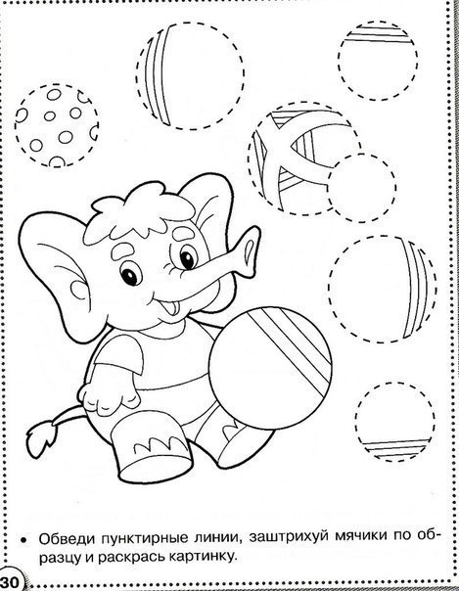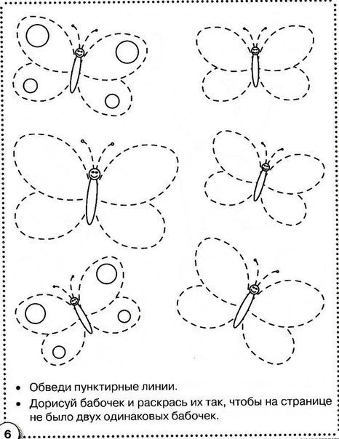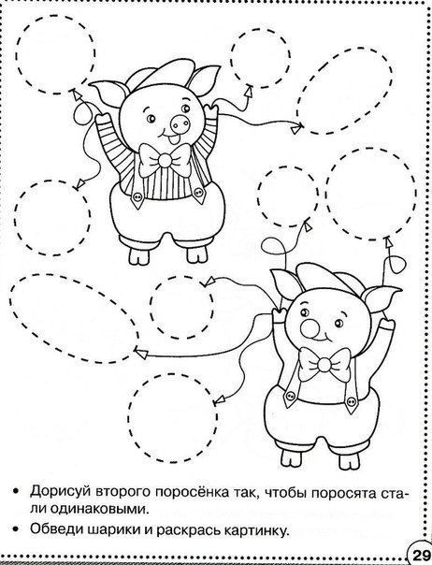

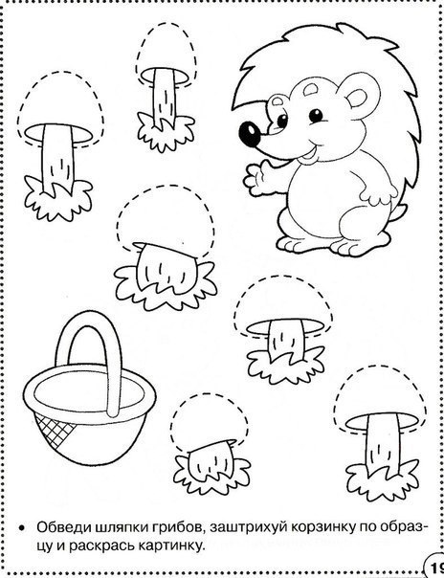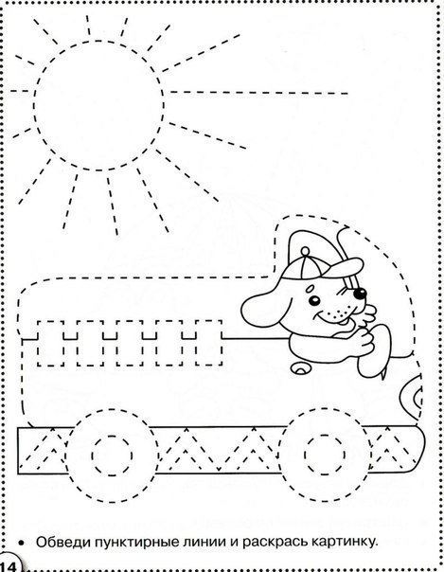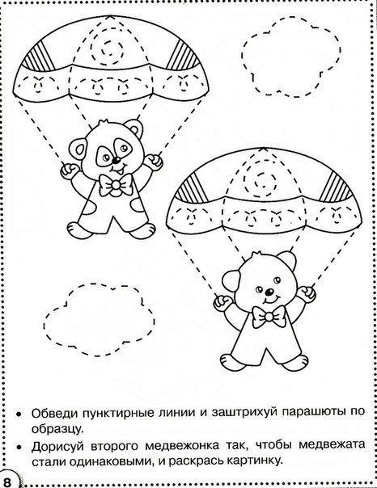

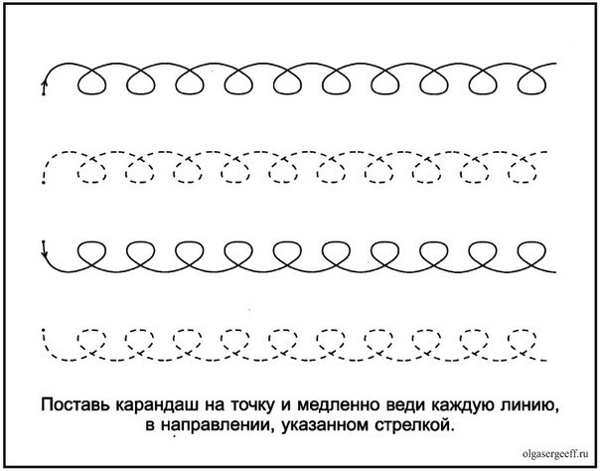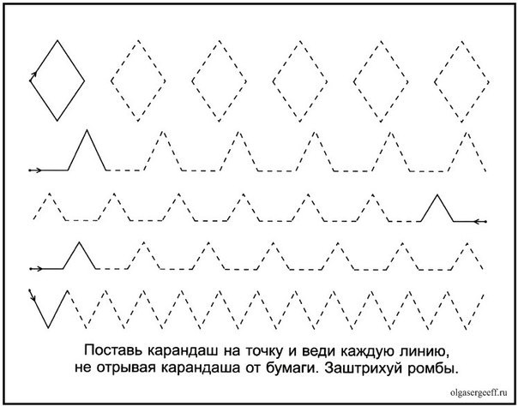
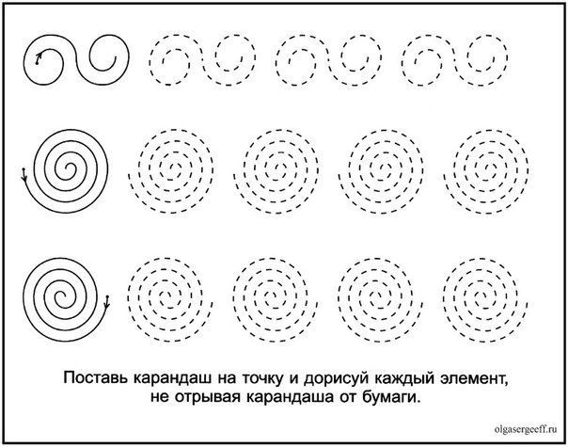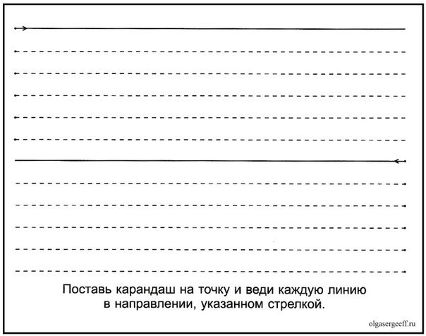

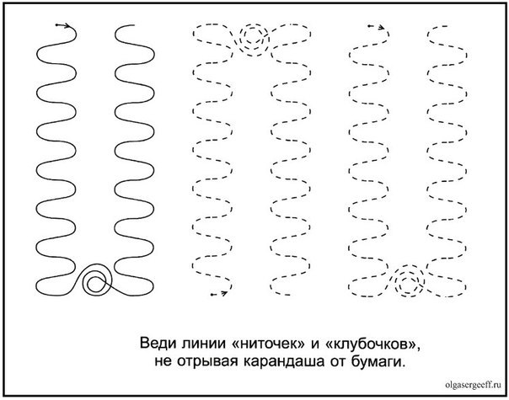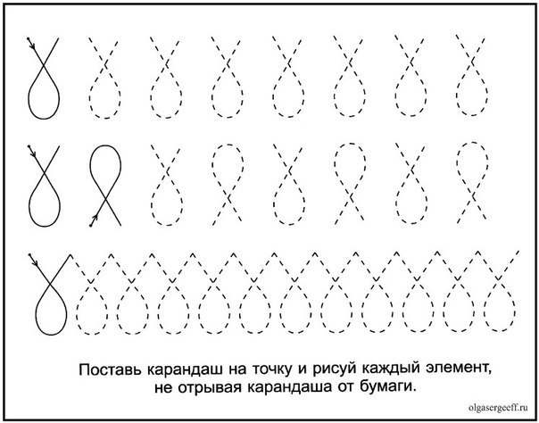

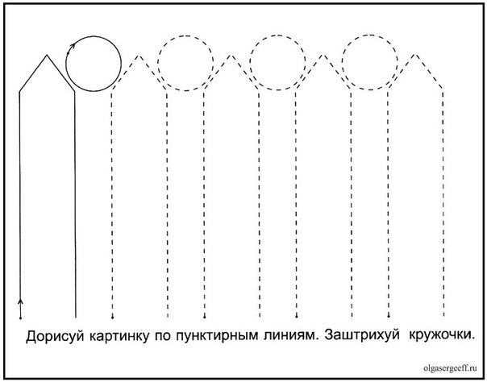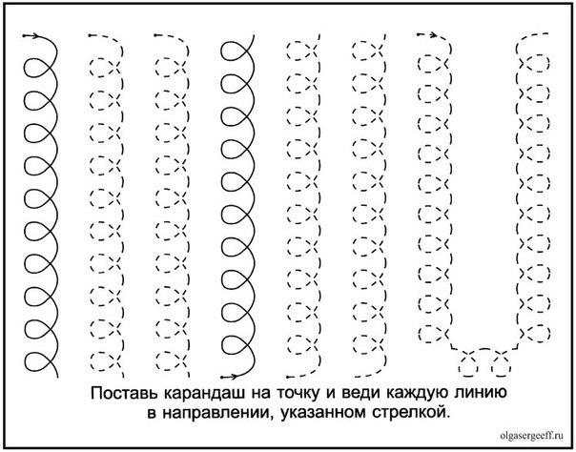

Вашему вниманию предоставляется подбор
«Логопедические песенки»
Для прослушивания Вам необходимо перейти по ссылке:
- https://doma-u-semena.ru/detskie-pesni/Logopedicheskie-RA-RYi-RO-RU.php
- https://doma-u-semena.ru/detskie-pesni/Logopedicheskie-ShI-ShO-ShU-ShA.php
- https://doma-u-semena.ru/detskie-pesni/Logopedicheskie-SU-SA-SYi-SI.php
- https://doma-u-semena.ru/detskie-pesni/Logopedicheskie-ChE-ChU-ChI-ChA.php
- https://doma-u-semena.ru/detskie-pesni/Logopedicheskie-ZYi-ZE-ZU-ZA.php
- https://doma-u-semena.ru/detskie-pesni/Logopedicheskie-A-O-U-I-E.php
- https://doma-u-semena.ru/detskie-pesni/Logopedicheskie-LI-LO-LYa-LYu.php

КОРОТКИЕ ПОЗНАВАТЕЛЬНЫЕ ФИЛЬМЫ ДЛЯ ВАШЕГО РЕБЕНКА ВЫ СМОЖЕТЕ НАЙТИ,
ПЕРЕЙДЯ ПО ССЫЛКЕ:
- Как появляются цветы?
https://www.youtube.com/watch?v=grmpGk-zKpU
- Как появляется бабочка?
https://www.youtube.com/watch?v=0d93L0kefn0
- Кто как говорит?
https://www.youtube.com/watch?v=zAnSSqBIo0o
- Детям про рыб
https://www.youtube.com/watch?v=Hmj6zxDO-VQ
- Как появляются и где живут лягушки
https://www.youtube.com/watch?v=Nv29pLeo2GY
- Детям про насекомых
https://www.youtube.com/watch?v=W0Niv8L9XuE
- Как распускаются почки?
https://www.youtube.com/watch?v=jvOIB3MrAWE

НАСТОЛЬНЫЕ ИГРЫ-БРОДИЛКИ - играем дома
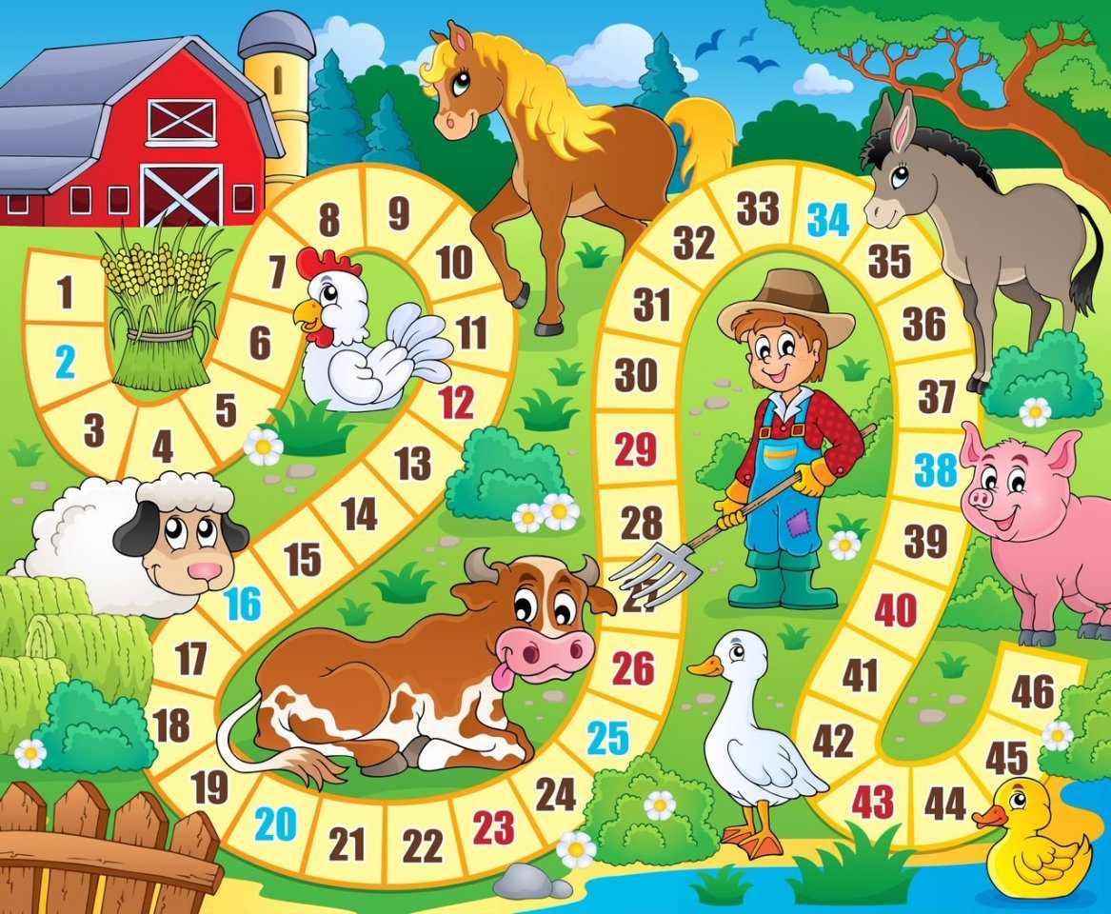

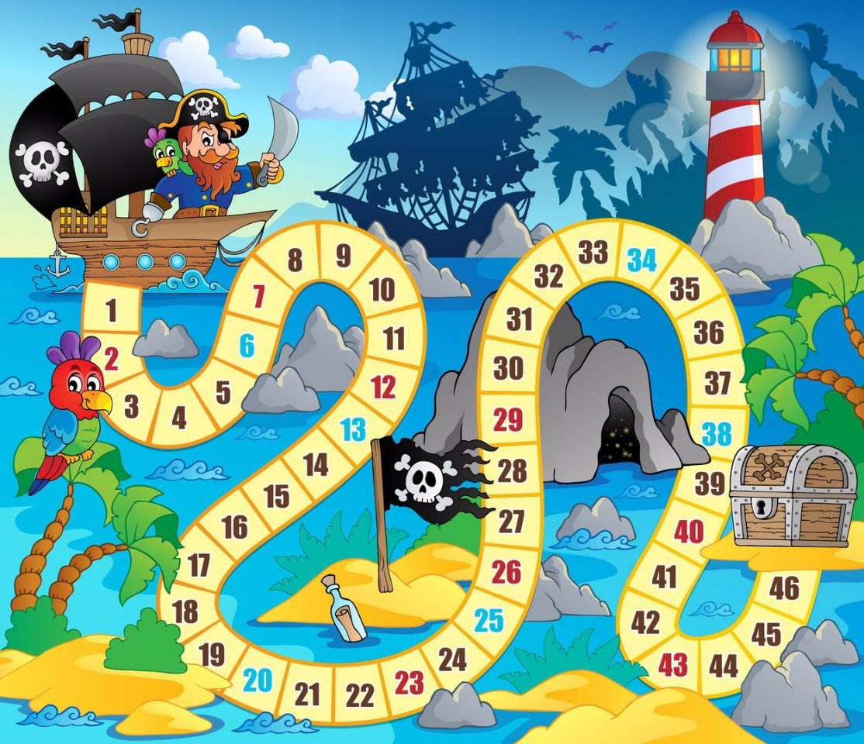
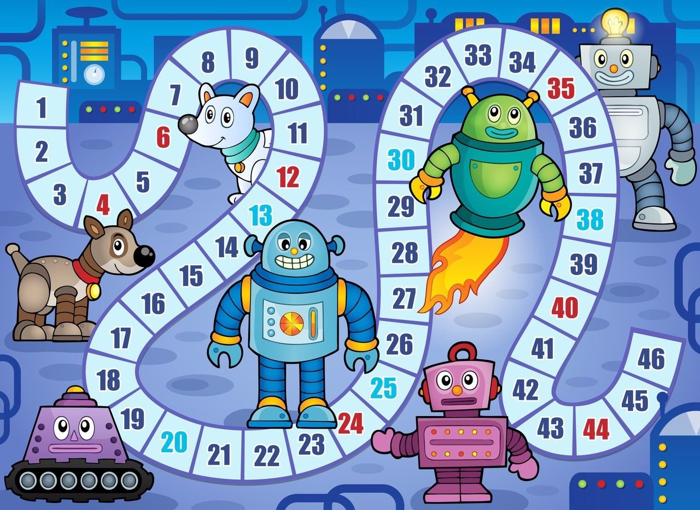

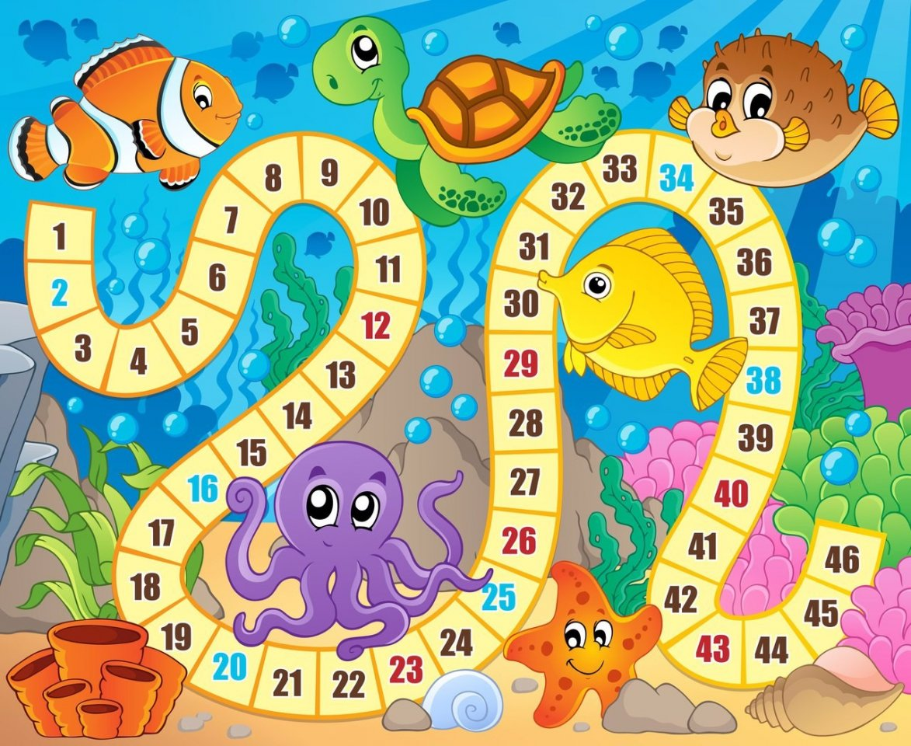
ОБУЧАЮЩИЕ КАРТОЧКИ
"МЕБЕЛЬ И БЫТОВАЯ ТЕХНИКА В ДОМЕ"
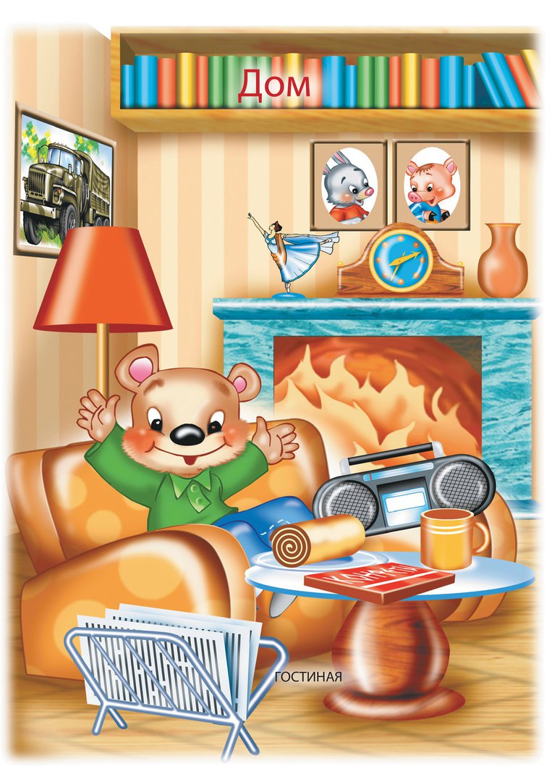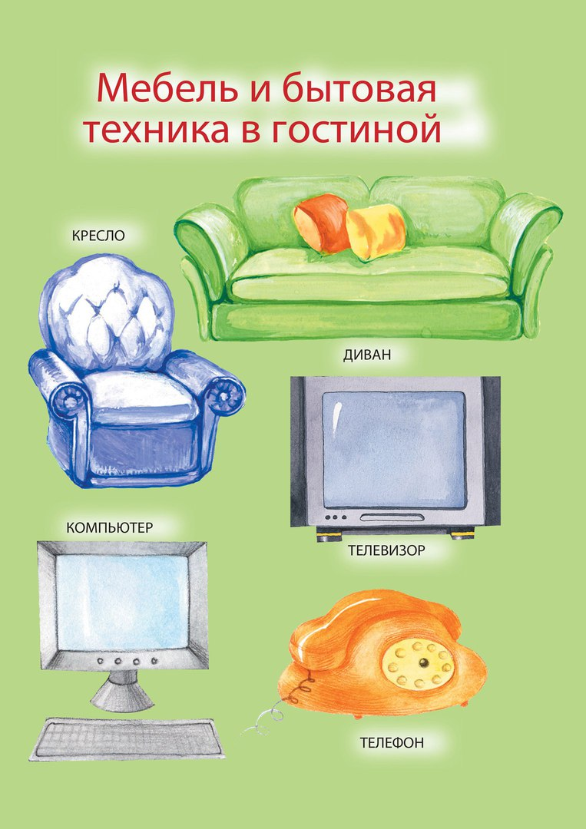
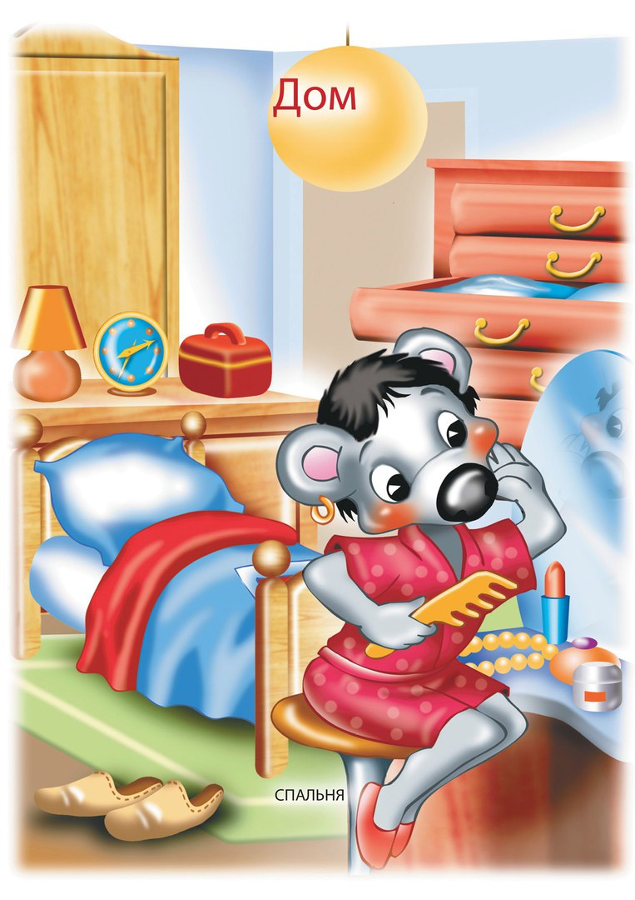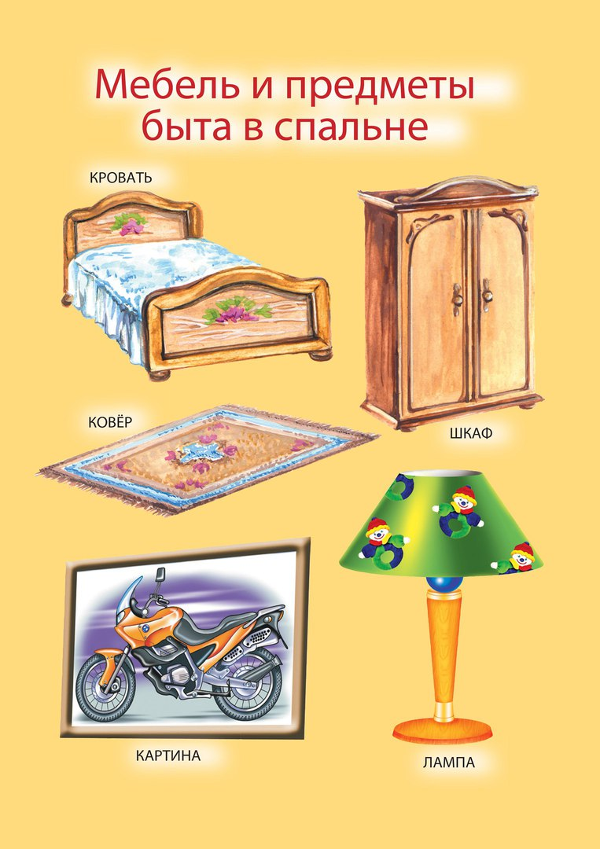

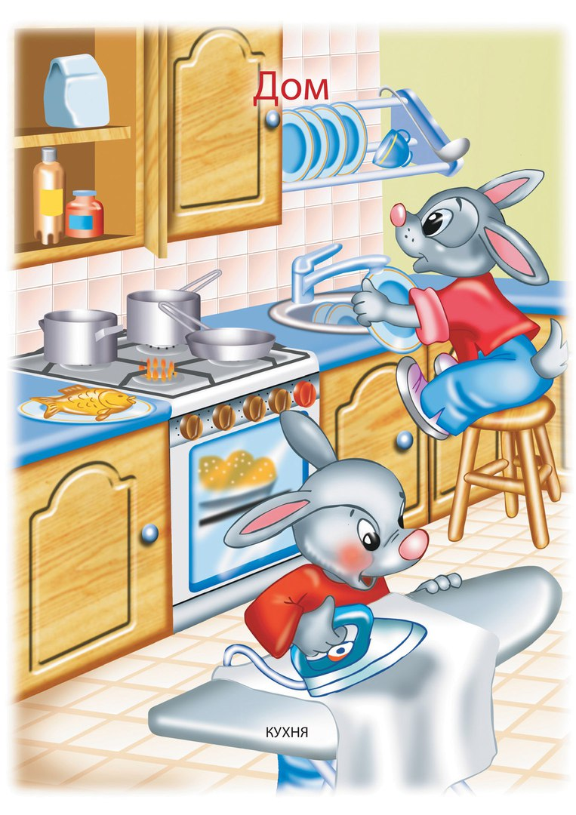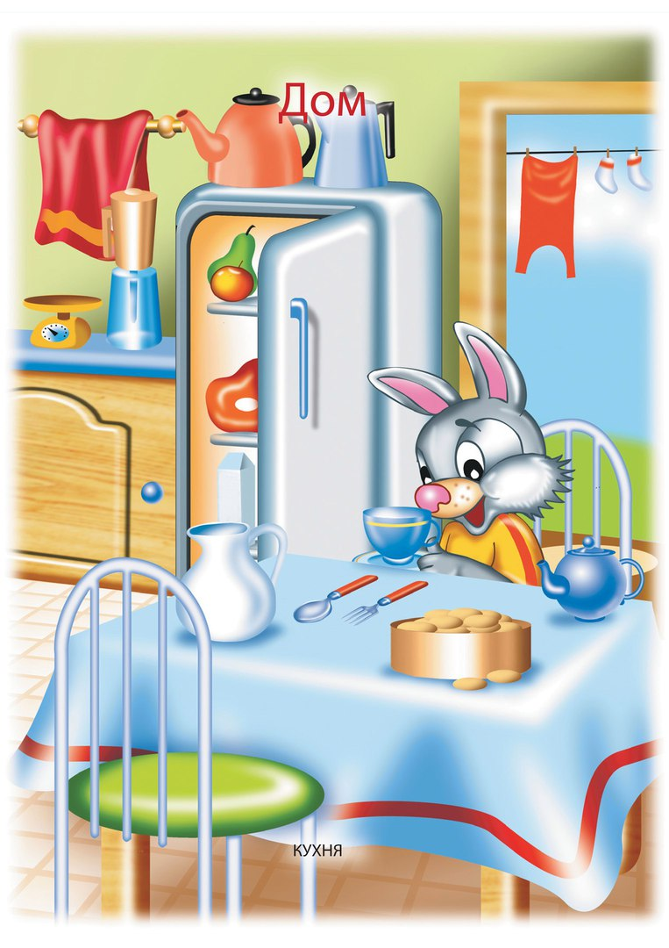
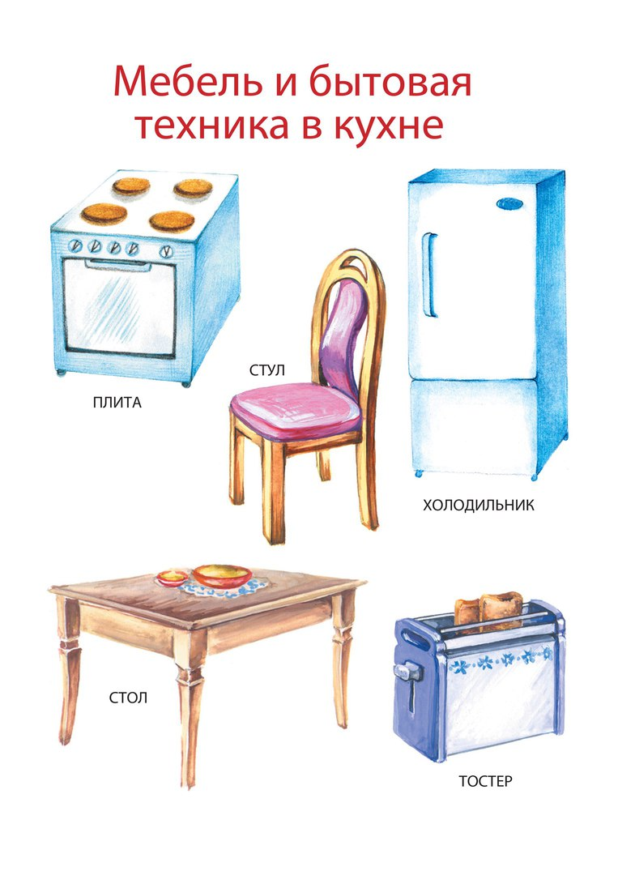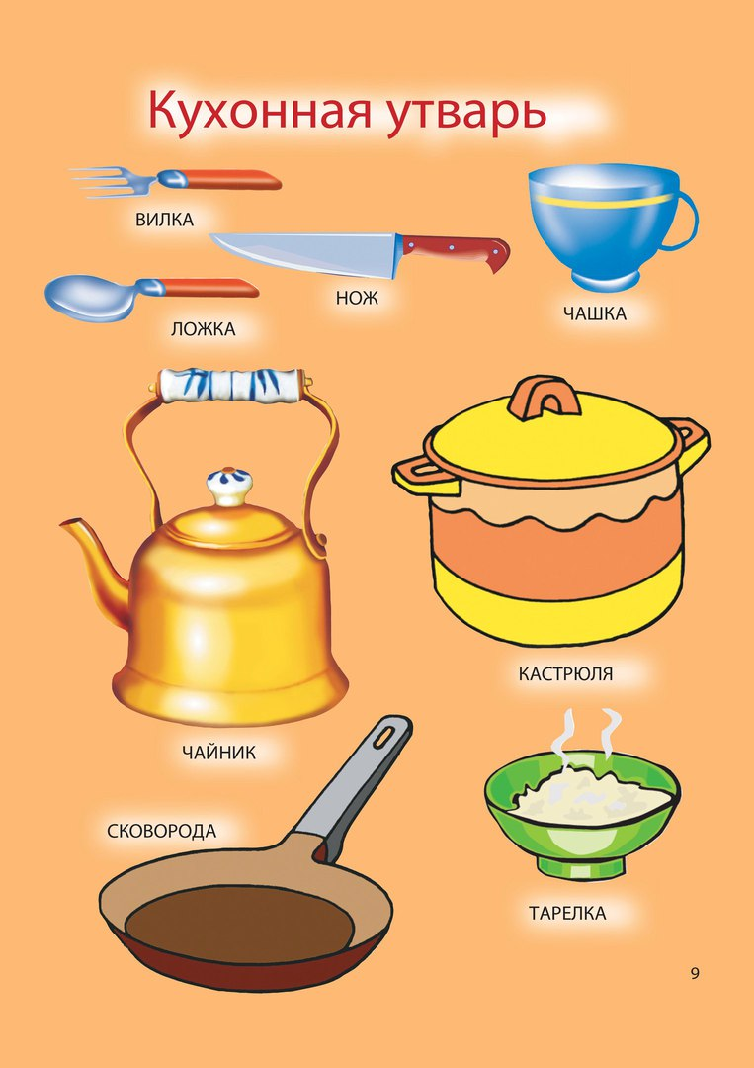
КАРТОЧКИ "ИЗУЧАЕМ ЦВЕТА".
Сенсорное развитие ребенка.
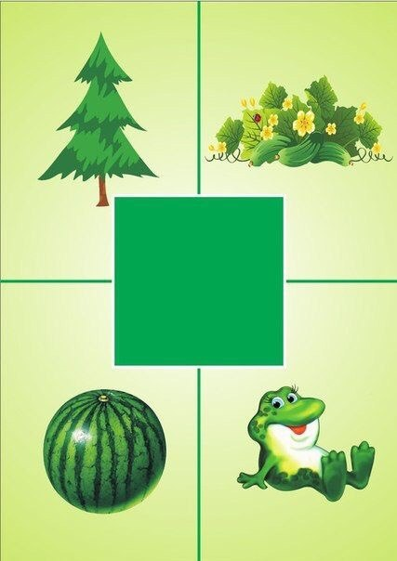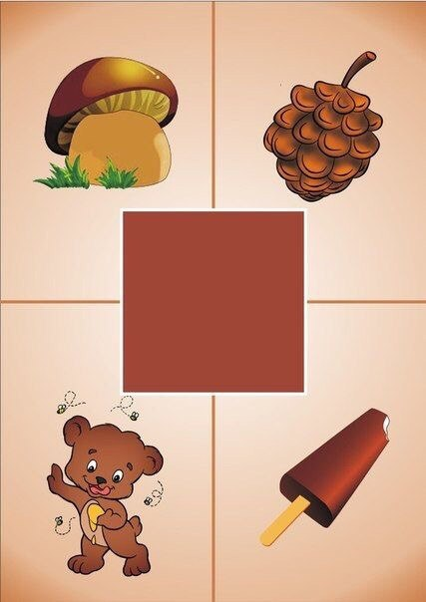

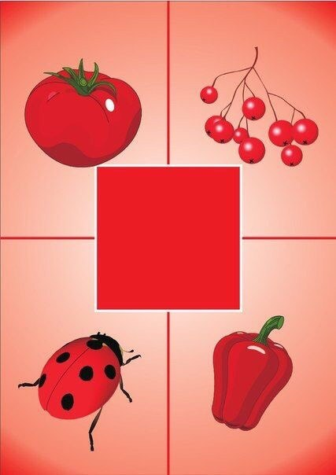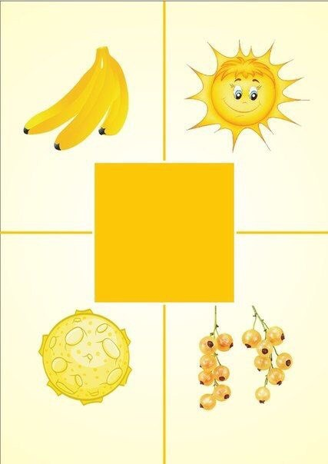
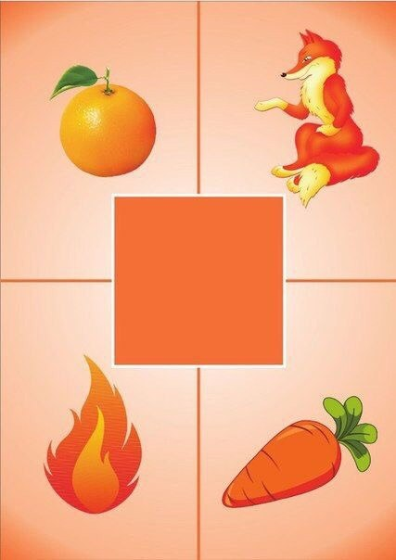

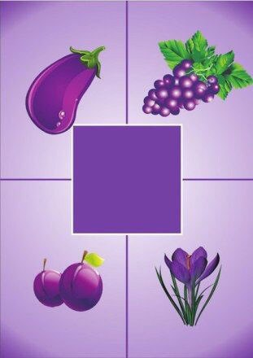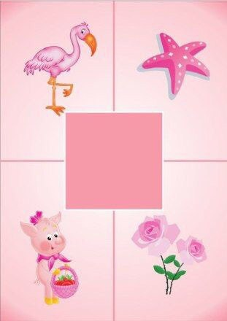

КАРТОТЕКА
«Веселая зарядка»
Для выполнения утренней мульт - зарядки с сопровождением музыки, Вам необходимо пройти по ссылке:
- https://www.youtube.com/watch?v=2sMe1qOipDQ
- https://www.youtube.com/watch?v=EF_J6gz6Ufk
- https://www.youtube.com/watch?v=EjX5MUHjSIo
- https://www.youtube.com/watch?v=35clUc8gDFs
- https://www.youtube.com/watch?v=QuqQcy6DsGE
- https://www.youtube.com/watch?v=Ly8fkMexAdM
- https://www.youtube.com/watch?v=t-jaP5EObEk

КАРТОТЕКА
«Пальчиковая гимнастика»
№ | Пальчиковая гимнастика | Методические указания
1 | «Налим»  Жил в реке один налим,  Два ерша дружили с ним.  Прилетали к ним три утки  По четыре раза в сутки,  И учили их считать  Раз, два, три, четыре, пять. | Медленные движения соединенными ладонями, имитирующие плавание.  Движения ладонями с двух сторон.  Взмахи ладонями.  Согнуть кулачки.  Разгибать пальчики из кулачков, начиная с больших.
2 | «Дудочка»  Ой, ду-ду, ой, ду-ду,  Потерял пастух дуду.  А я дудочку нашла,  Пастушку я отдала.  - Ну-ка, милый пастушок,  Ты спеши-ка на лужок,  Там Буренка лежит,  На теляток глядит,  А домой не идет,  Молочка не несет.  Надо кашу варить,  Сашу кашей кормить. | Ладони сложены колечком на некотором расстоянии друг от друга.  «Колечко» одной руки поднесено ко рту, дети крутят ладонями, как будто играют на дудочке.  Наклон вперед за воображаемой дудочкой.  Протянуть руки вперед, как бы отдавая дудочку.  «Идти» пальцем по столу.  Показывая «рожки» из пальчиков.  Ладони открыть и закрыть, изображая глаза.  Отталкивающие движения двумя ладонями.  «Варят» кашу указательным пальцем.  Подносят ко рту воображаемую ложку.
3 | «Козлик»  Вышел козлик из дверей,  Выгнул шею:  «Дай хлеба скорей!»  «Дай пирожок!»  Протянул копытце:  «Дай воды напиться!» | Левая рука изображает козлика: средний и безымянный пальцы согнуты, снизу их прижимает большой, мизинец и указательный палец выпрямлены, такое положение сохраняется всю игру.  Правая рука сжимается в кулак, сгибается в запястье, выставить рога.  Правая рука сжата в кулак, средний палец выпрямлен.  Правая рука складывается лодочкой.
4 | «Перчатки и мышата»  Шустрая мышка  Перчатку нашла.  Гнездо в ней устроив,  Мышат позвала,  Им корочку хлеба  Дала покусать,  Погладила всех  И отправила спать. | Раскрыть ладошки, пальцы растопырены, поворачивать руки то ладонью, то тыльной стороной вверх.  Сложить ладони «ковшиком».  Сгибать и разгибать пальцы, имитируя зовущий жест.  Кончиком большого пальца поочередно постучать по кончикам остальных пальцев.  Большим пальцем гладить остальные пальцы скользящим движением от мизинца к указательному.  Ладони прижать друг к другу, положить их под щеку.
5 | «Бабушкин кисель»  Бабушка кисель варила  На горушечке  Для Андрюшечки.  Вдруг летел соколок  Через бабушкин порог.  Вдруг он крыльями забил,  Бабушкин кисель разлил.  Вот и нету киселька для Андрюшечки. | Правая рука «помешивает кисель».  Кончики пальцев правой и левой руки соединяются в горку, руки расходятся под углом.  Ладонь правой руки ложится на грудь.  Ладони рук скрещиваются, большие пальцы рук зацепляются друг за друга.  Скрещенными ладонями помахивают, словно крыльями.
6 | «Зайки-побегайки»  По лесной лужайке  Разбежались зайки.  Вот какие зайки,  Зайки-побегайки,  Сели зайчики в кружок,  Роют лапкой корешок.  Вот какие зайки,  Зайки-побегайки. | Круговые движения пальцами рук, ладони при этом смотрят вниз.  Ребенок «бежит» по столу указательным и средним пальцами обеих рук.  Руки перед грудью (лапки зайца).  Руки на голове (уши зайца).  Нарисовать в воздухе круг обеими ладонями.  Ладони вниз, сгибать и разгибать пальчики.
7 | «Юля и варежка»  Юля варежку надела:  «Ой, куда я пальчик дела?  Нету пальчика, пропал,  В домик свой он не попал».  Юля варежку сняла:  «Посмотрите, я нашла!  Ищешь, ищешь – не найдешь,  Здравствуй, пальчик, как живешь?» | Ребенок сжимает пальчики в кулак.  Ребенок разжимает все пальчики, кроме большого.  Ребенок разгибает большой палец.  Ребенок сжимает все пальчики в кулачо
8 | «Десять котят»  У Мурочки нашей есть десять котят,  Сейчас все котята по парам стоят:  Два толстых, два ловких,  Два длинных, два хитрых,  Два маленьких самых  И самых красивых. | Ребенок складывает ладошки, пальцы прижимает друг к другу. Локти должны опираться на стол.  Ребенок покачивает из стороны в сторону, не разъединяя пальцев.  Ребенок постукивает соответствующими пальцами друг о другу – от большого к мизинцу.

ГРАФОМОТОРИКА
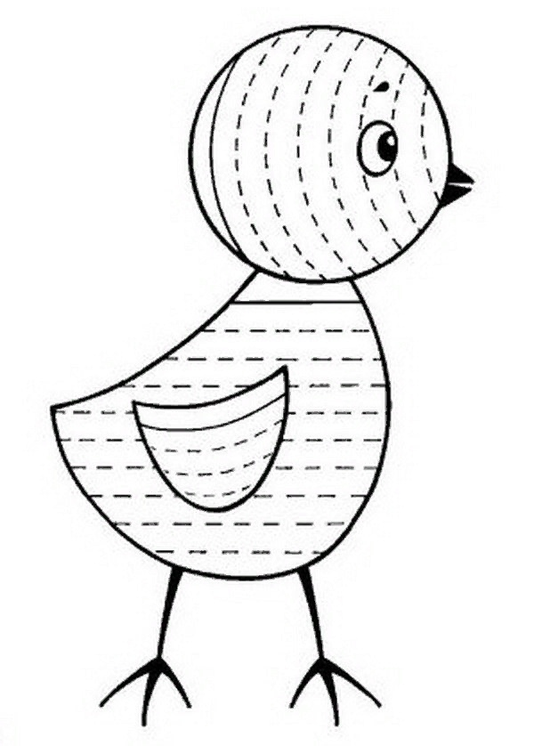
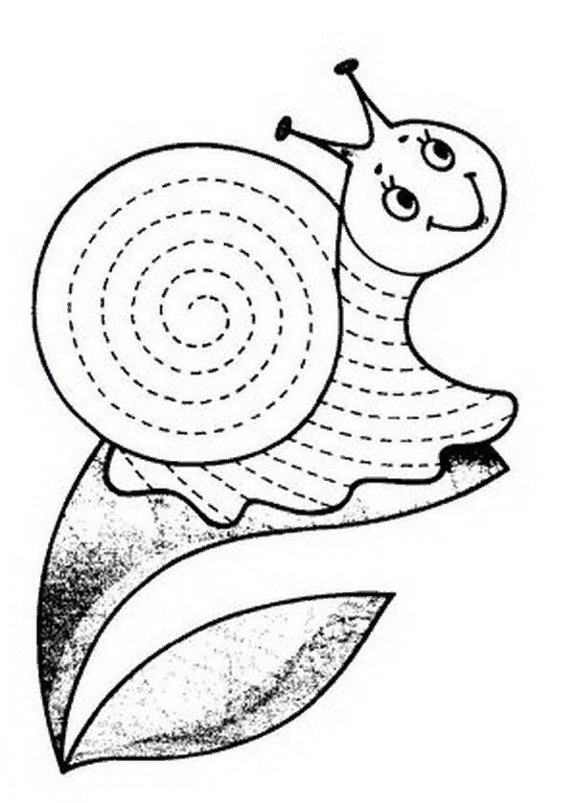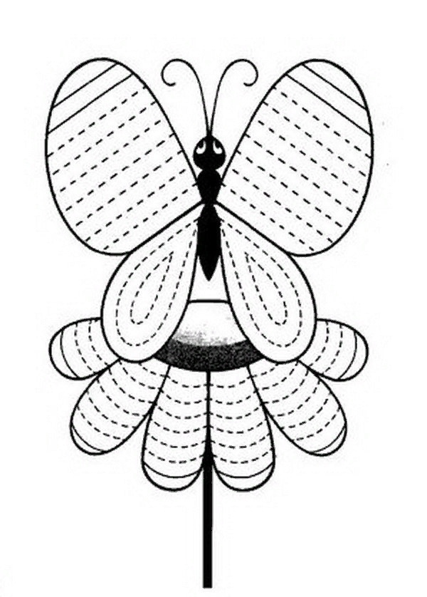
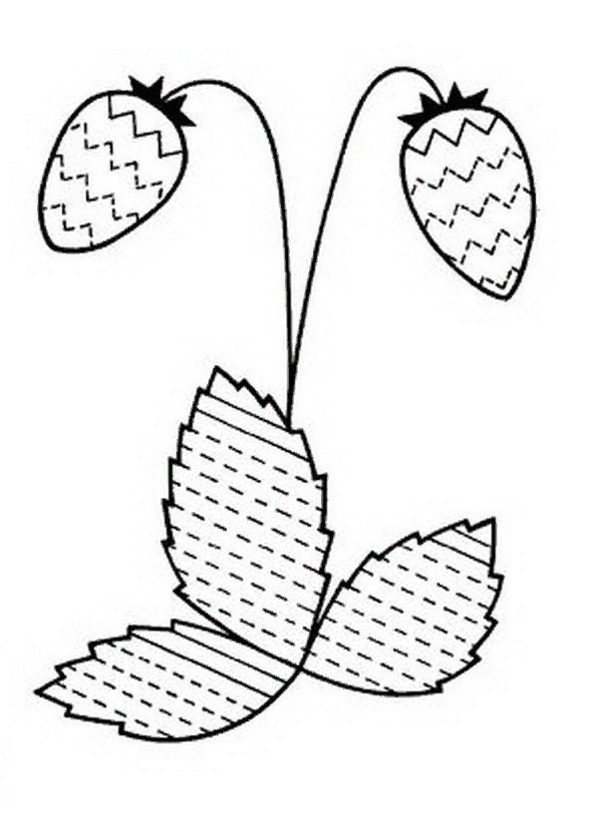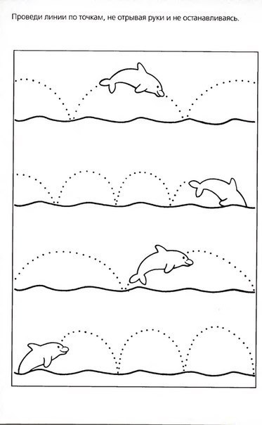

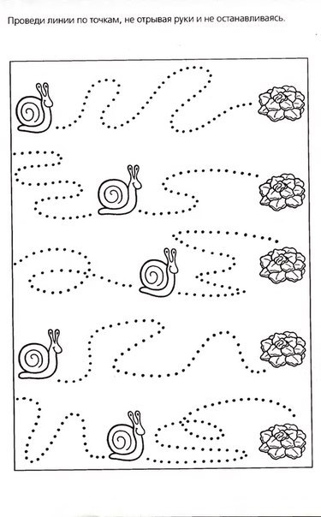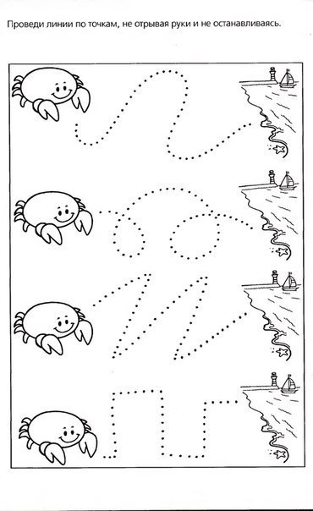

РАСКРАСИМ В НУЖНОЙ ПОСЛЕДОВАТЕЛЬНОСТИ
